## Bilaga E - Automatisk granskning av Högskolor och Universiteten

1. Automatisk granskning av startsidan

1.1 Universitet (statliga)

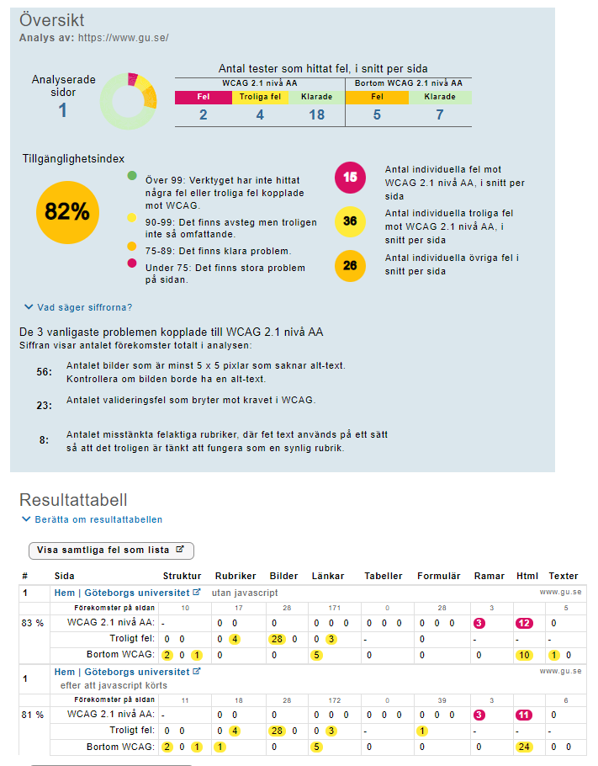

*Bilaga E - Figur 1.1.1 - GU - Göteborgs universitet*

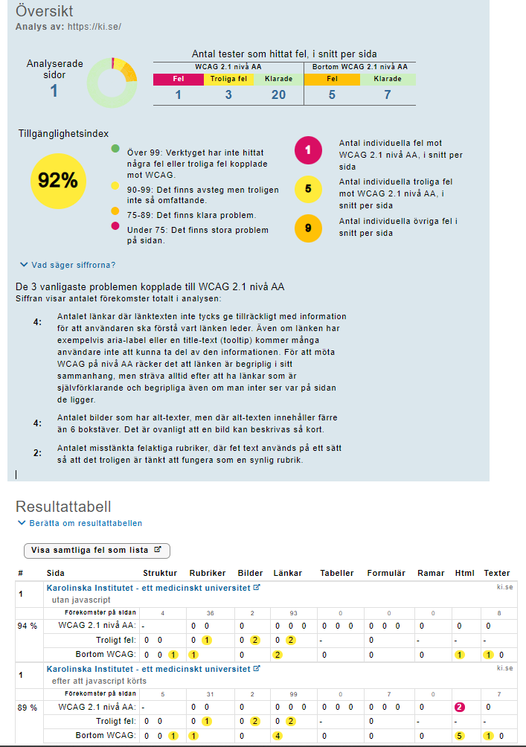

*Bilaga E - Figur 1.1.2 - KI - Karolinska institutet*

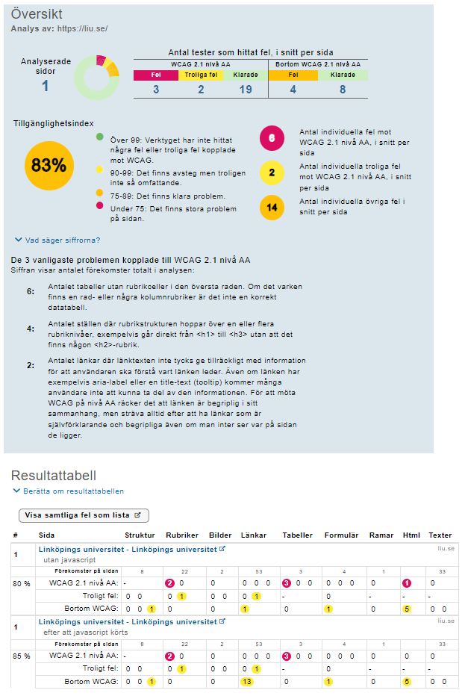

*Bilaga E - Figur 1.1.3 - LIU - Linköpings universitet*

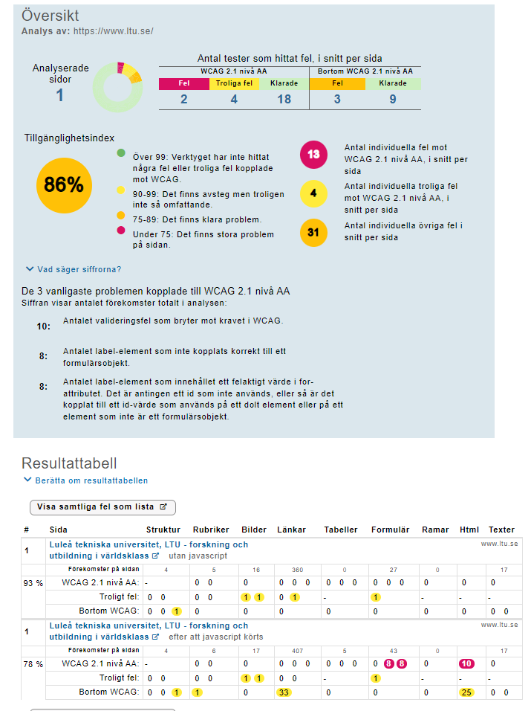

*Bilaga E - Figur 1.1.4 - LTU - Luleå tekniska universitet*

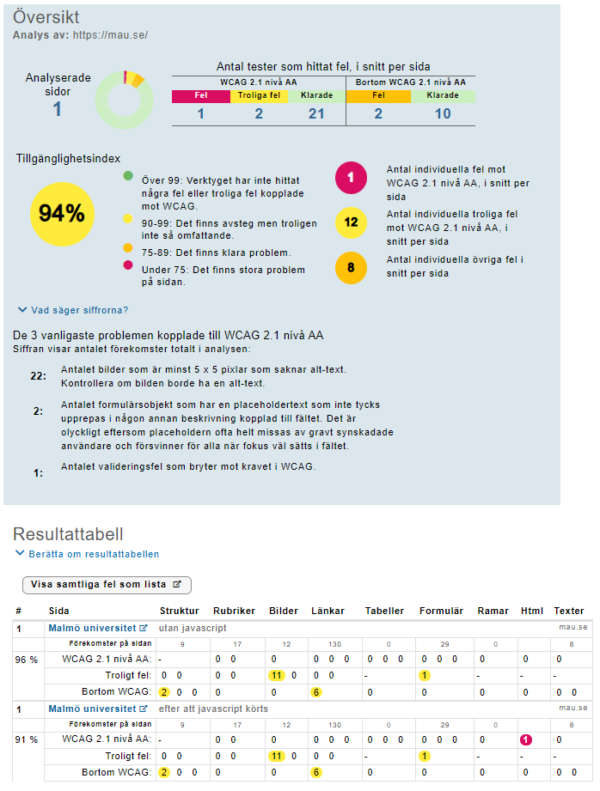

*Bilaga E - Figur 1.1.5 - MAU - Malmö universitet*

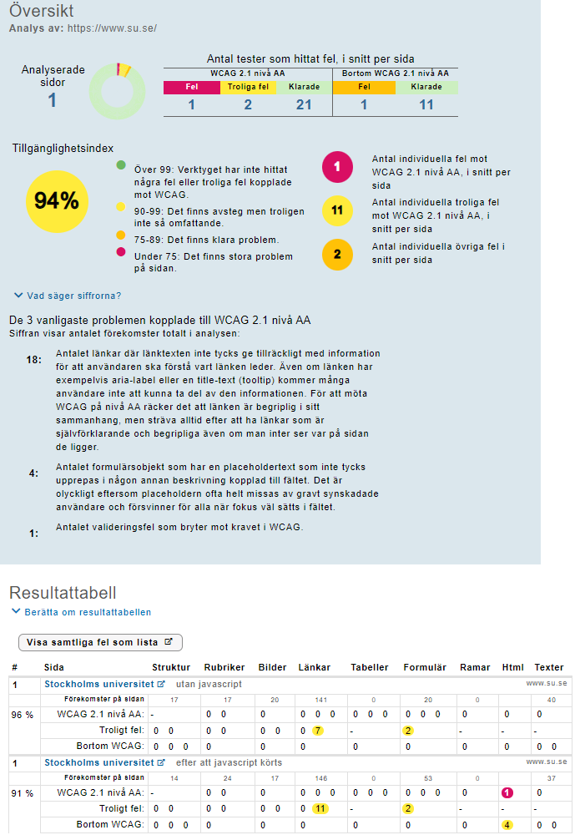

*Bilaga E - Figur 1.1.6 - SU - Stockholms universitet*

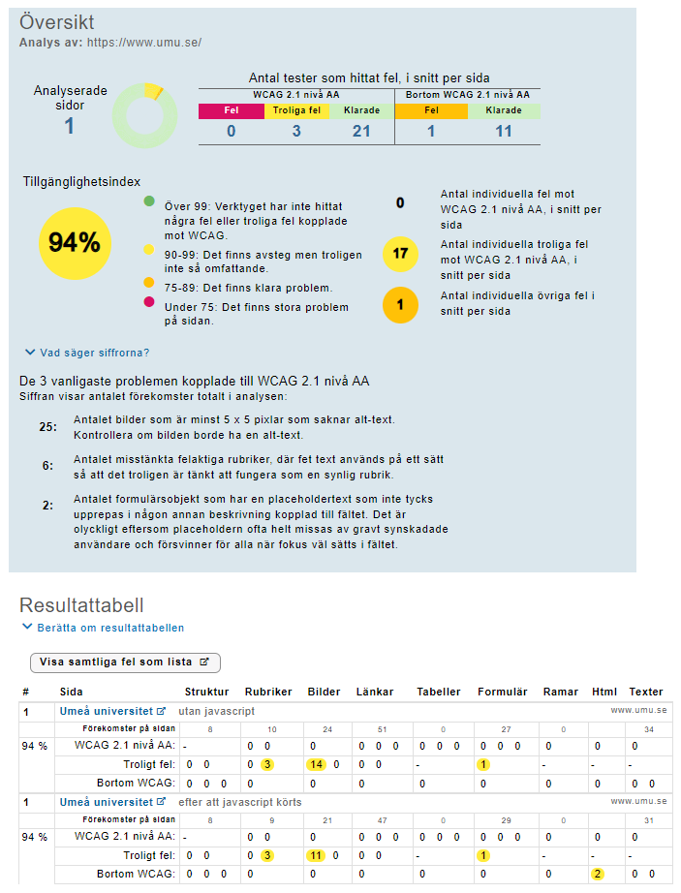

*Bilaga E - Figur 1.1.7 - UMU - Umeå universitet*

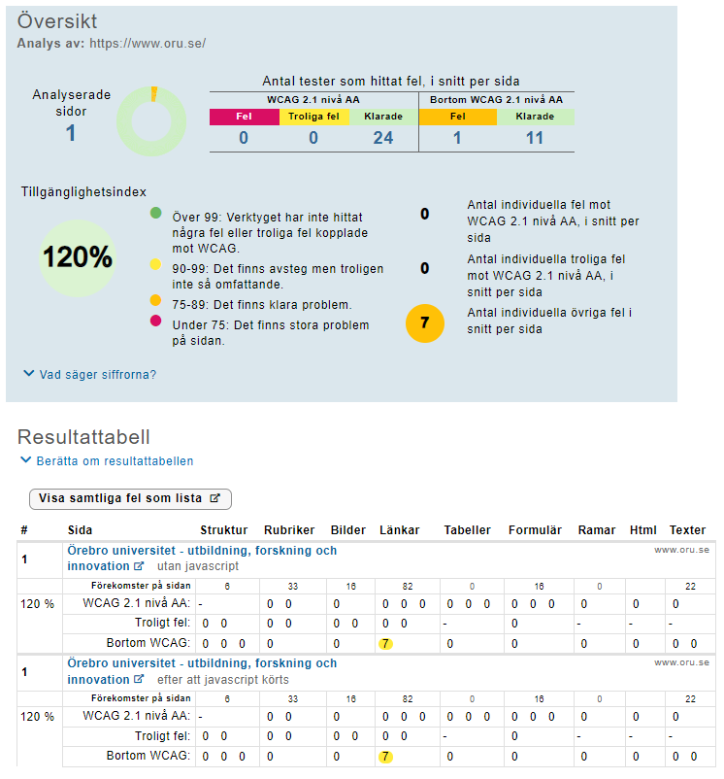

*Bilaga E - Figur 1.1.8 - ORU- Örebro universitet*

1.2 Universitet (enskilda utbildningsanordnare)

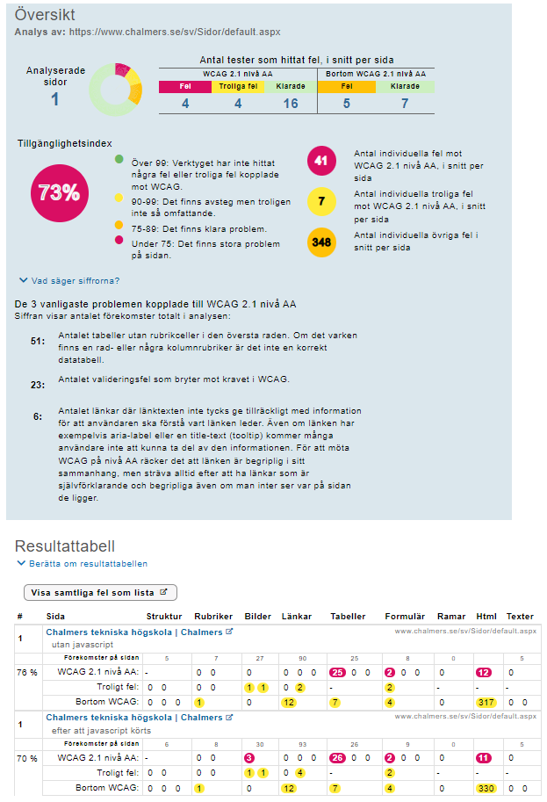

*Bilaga E - Figur 1.2.1 - CTH - Chalmers tekniska högskola*

1.3 Högskolor (statliga)

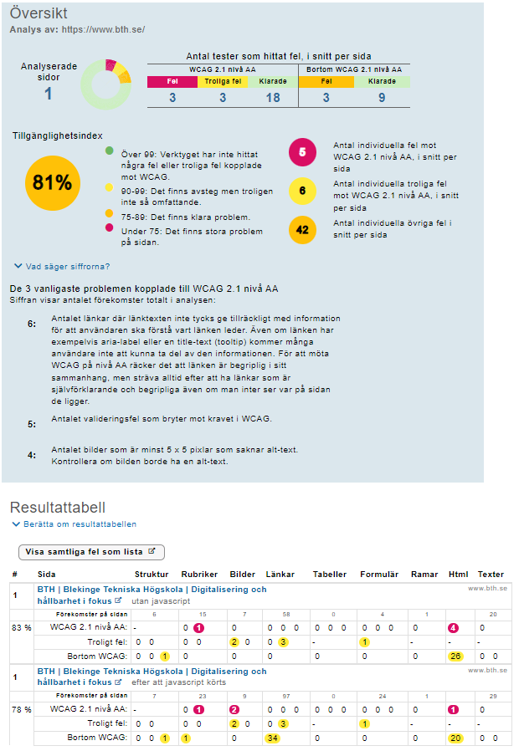

*Bilaga E - Figur 1.3.1 - BTH - Blekinge tekniska högskola*

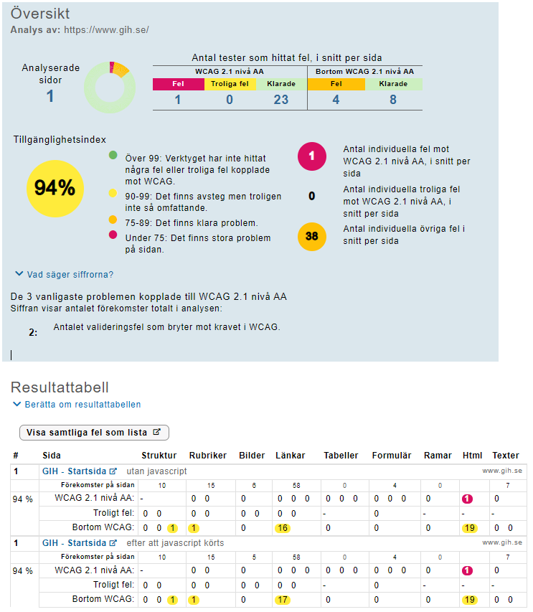

*Bilaga E - Figur 1.3.2 - GIH - Gymnastik- och idrottshögskolan*

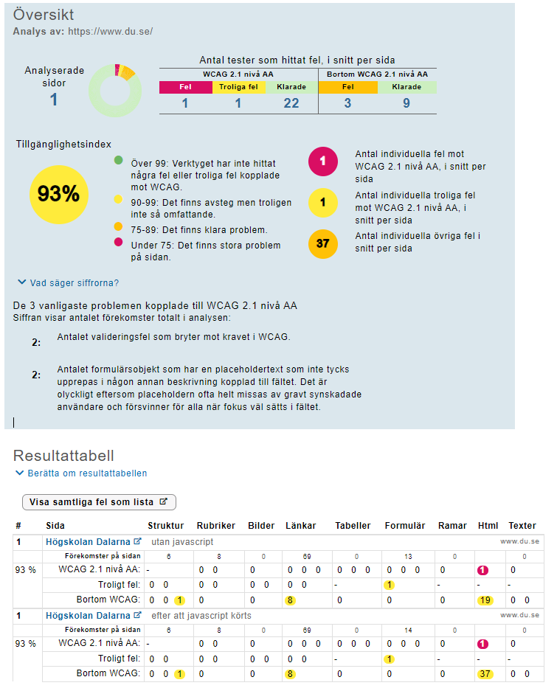

*Bilaga E - Figur 1.3.3 - HD - Högskolan Dalarna*

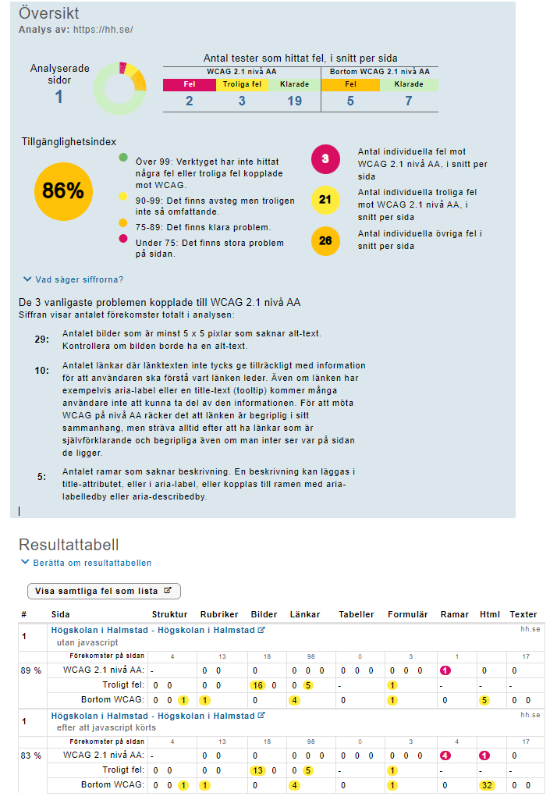

*Bilaga E - Figur 1.3.4 - HH - Högskolan i Halmstad*

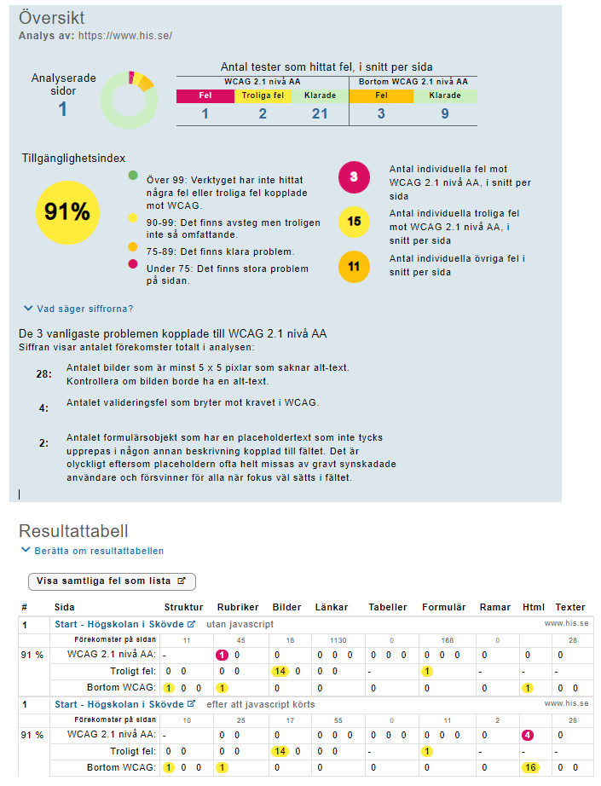

*Bilaga E - Figur 1.3.5 - HS - Högskolan i Skövde*

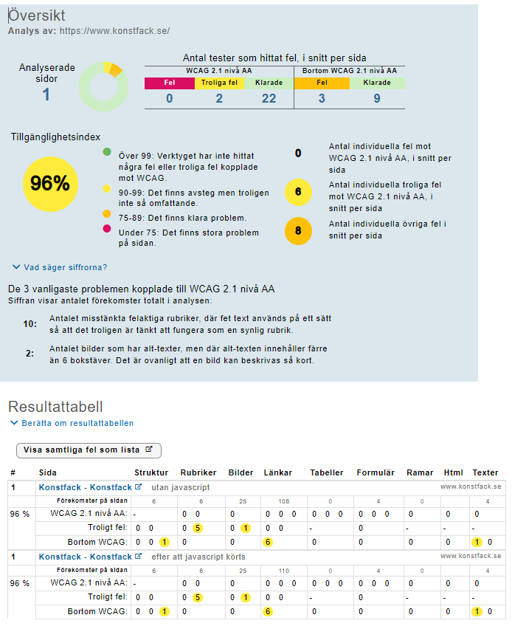

*Bilaga E - Figur 1.3.6 - KF - Konstfack*

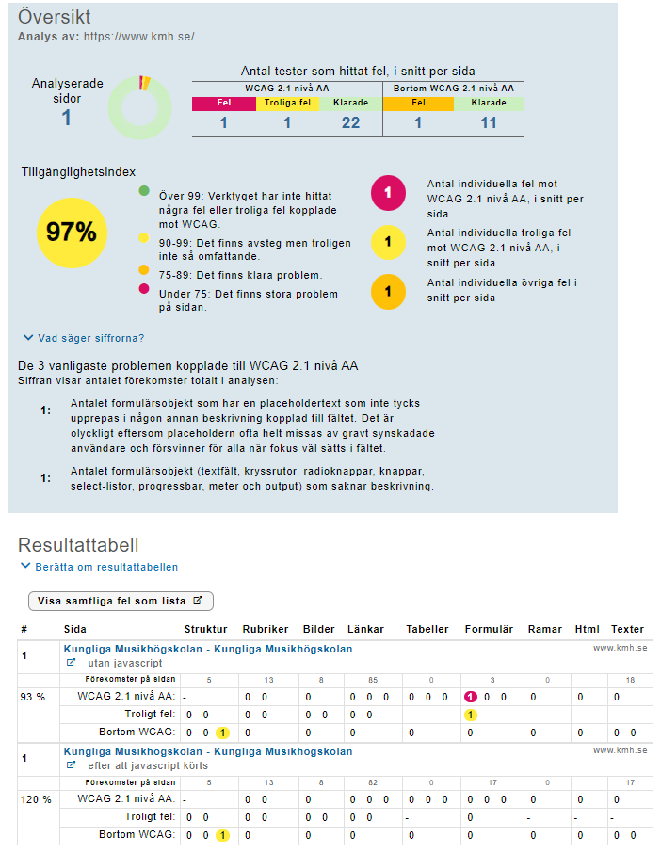

*Bilaga E - Figur 1.3.7 - KMH - Kungliga Musikhögskolan i Stockholm*

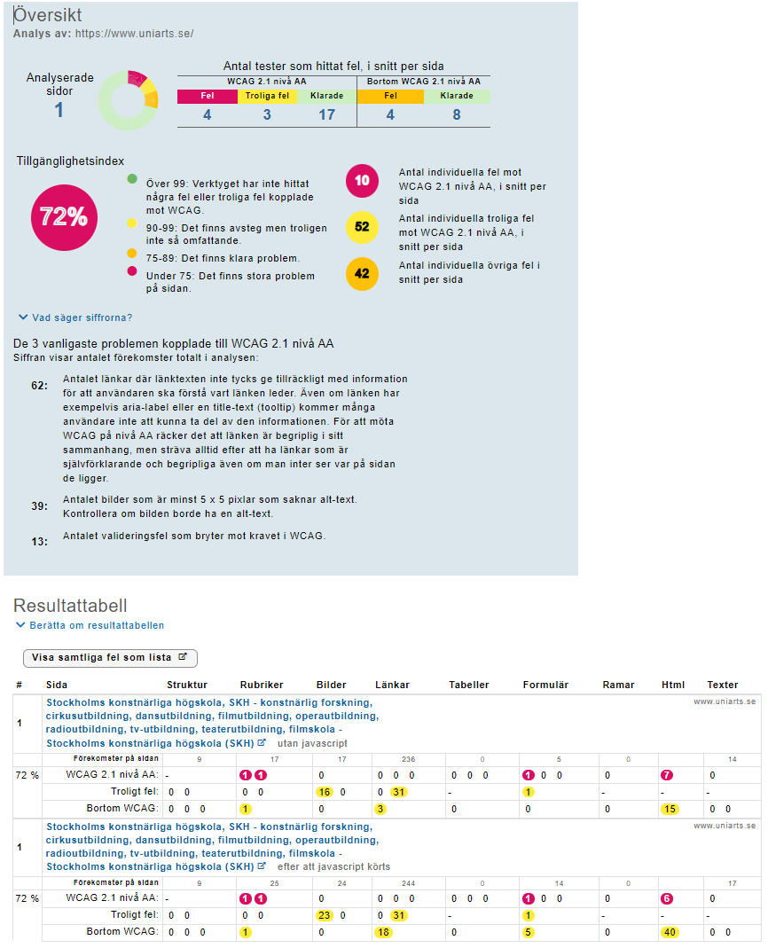

*Bilaga E - Figur 1.3.8 - SKH - Stockholms konstnärliga högskola*

1.4 Högskolor (enskilda utbildningsanordnare)

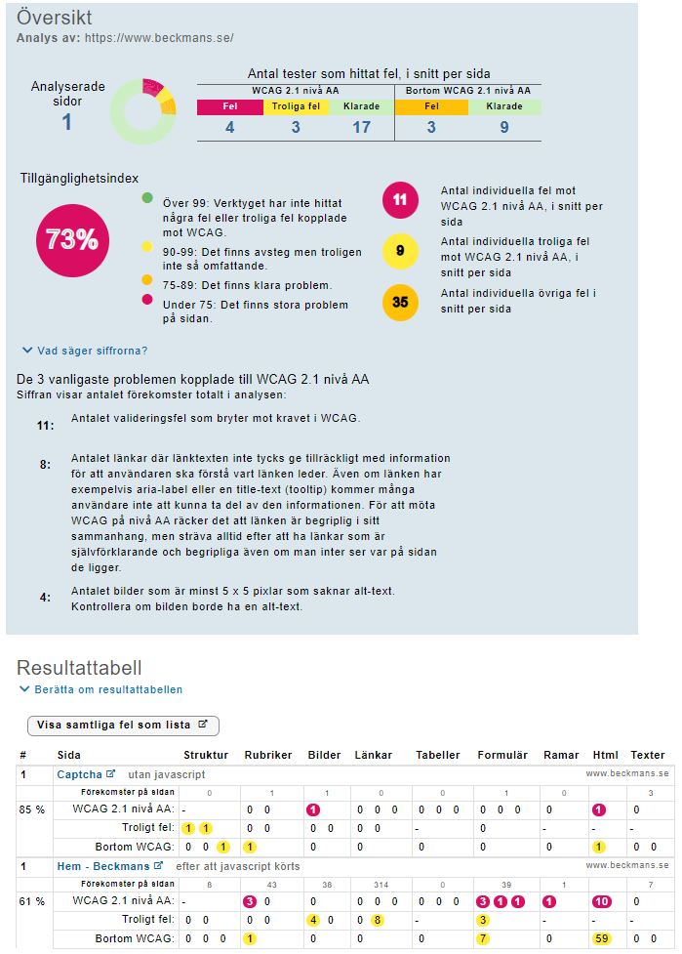

*Bilaga E - Figur 1.4.1 - BDH - Beckmans designhögskola*

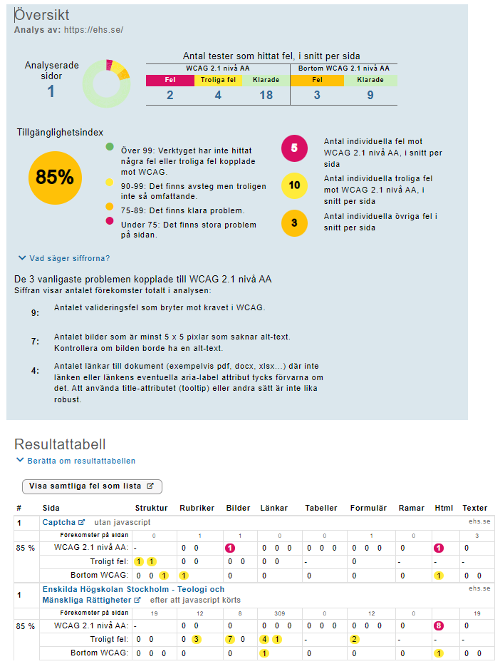

*Bilaga E - Figur 1.4.2 - EHS - Enskilda högskolan Stockholm*

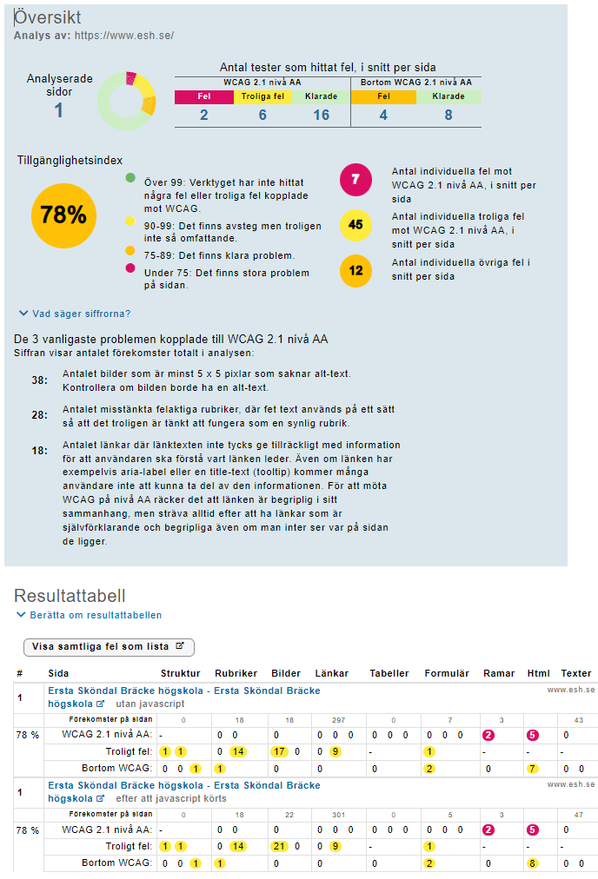

*Bilaga E - Figur 1.4.3 - ESH - Ersta Sköndal Bräcke högskola*

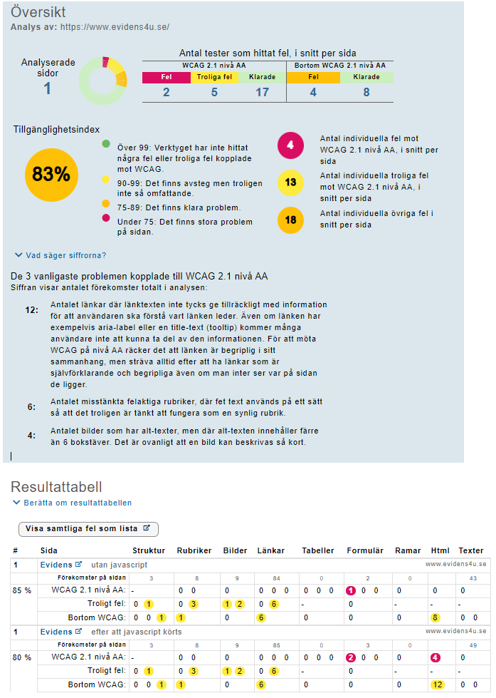

*Bilaga E - Figur 1.4.4 - HE - Högskolan Evidens*

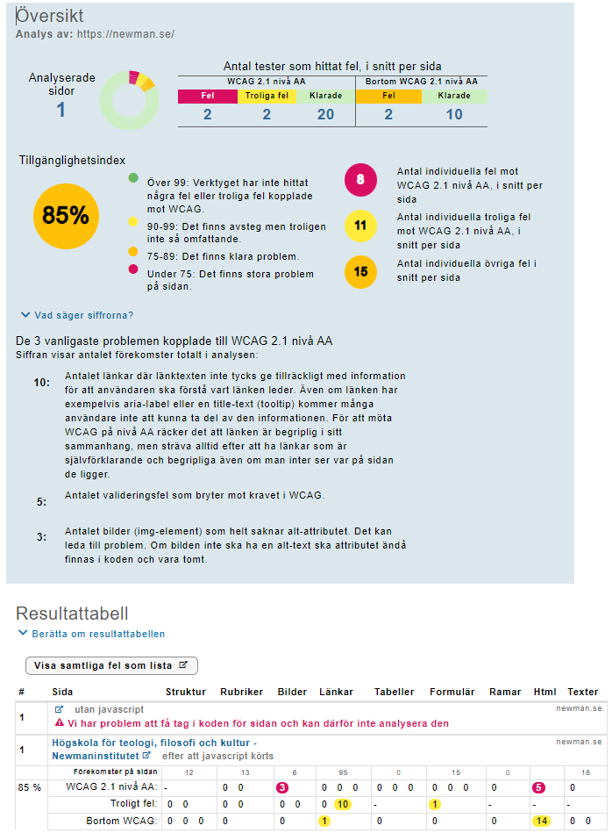

*Bilaga E - Figur 1.4.5 - NI - Newmaninstitutet*

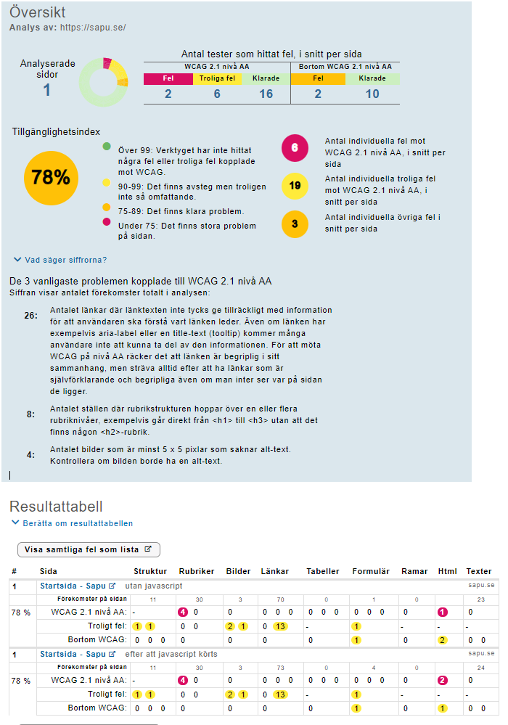

*Bilaga E - Figur 1.4.6 - SAPU - Skandinaviens akademi för psykoterapiutveckling*

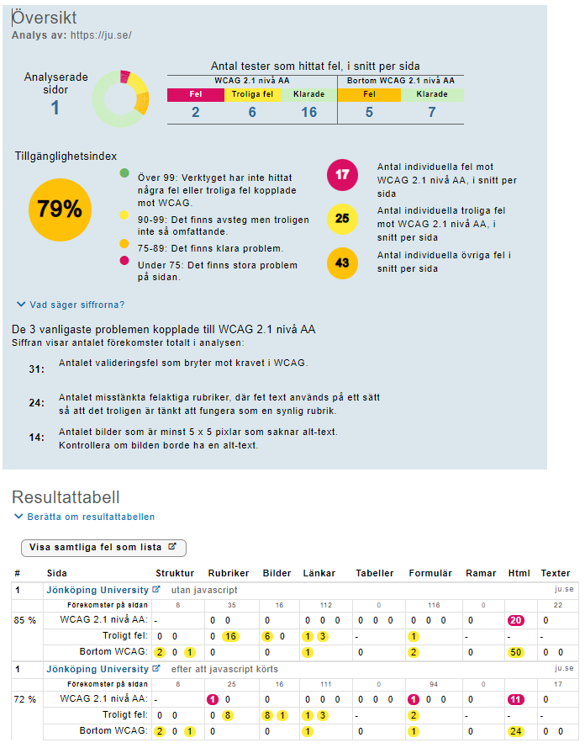

*Bilaga E - Figur 1.4.7 - JU - Stiftelsen Högskolan i Jönköping*

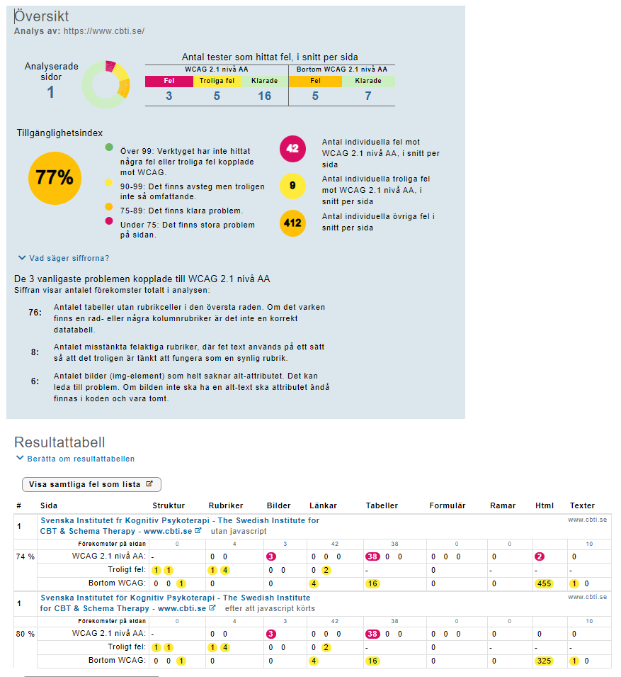

*Bilaga E - Figur 1.4.8 - CBTI - Svenska institutet för kognitiv psykoterapi*

2. Automatisk granskning av hitta/lista alla program-sidan

2.1 Universitet (statliga)

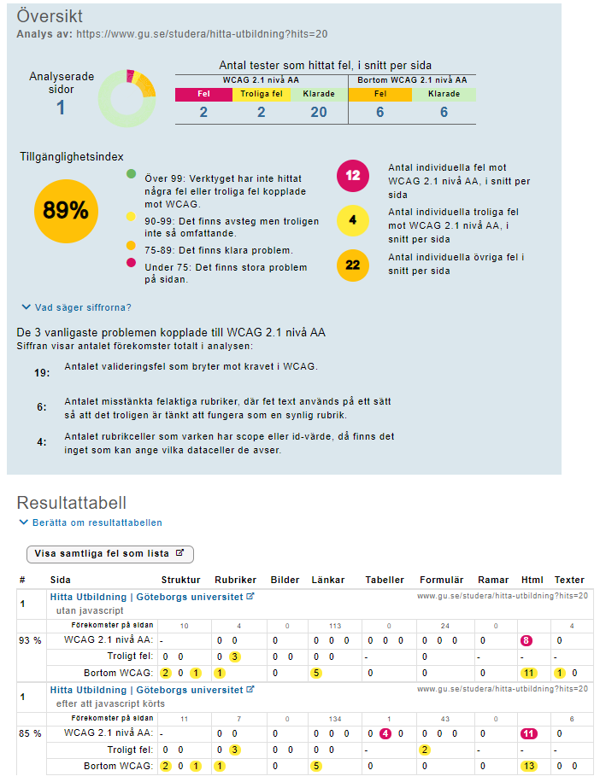

*Bilaga E - Figur 2.1.1 - GU - Göteborgs universitet*

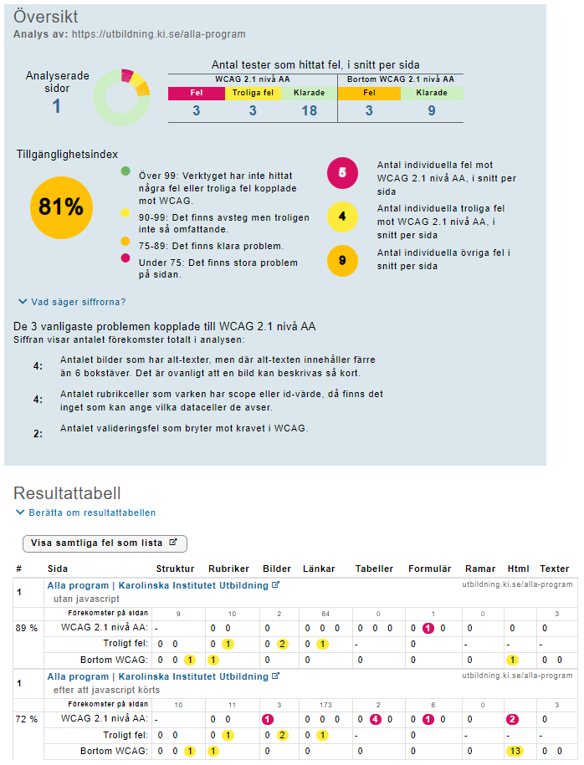

*Bilaga E - Figur 2.1.2 - KI - Karolinska institutet*

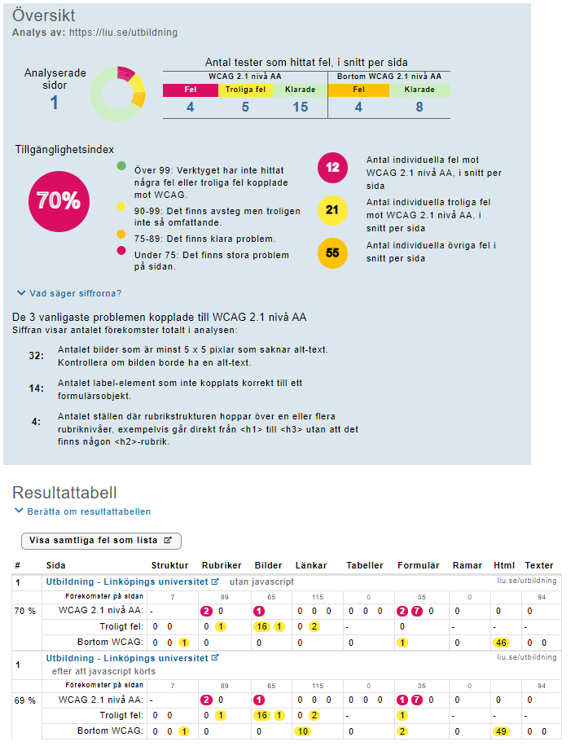

*Bilaga E - Figur 2.1.3 - LIU - Linköpings universitet*

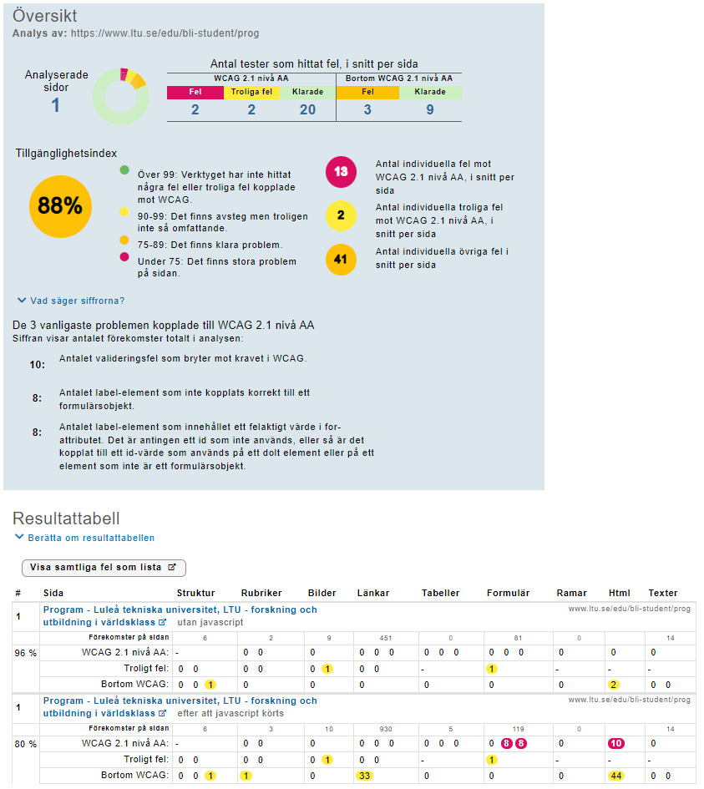

*Bilaga E - Figur 2.1.4 - LTU - Luleå tekniska universitet*

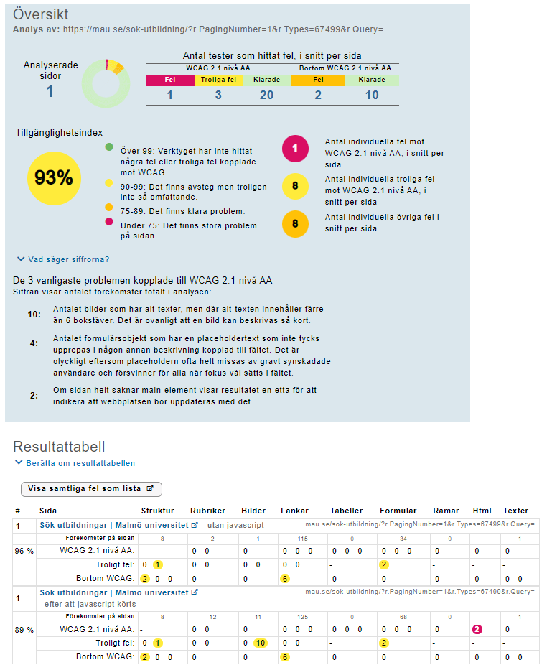

*Bilaga E - Figur 2.1.5 - MAU - Malmö universitet*

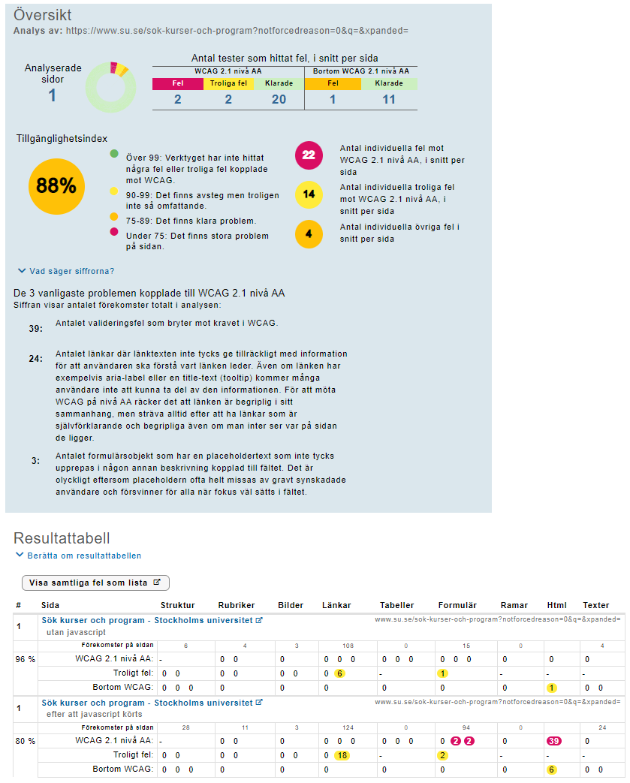

*Bilaga E - Figur 2.1.6 - SU - Stockholms universitet*

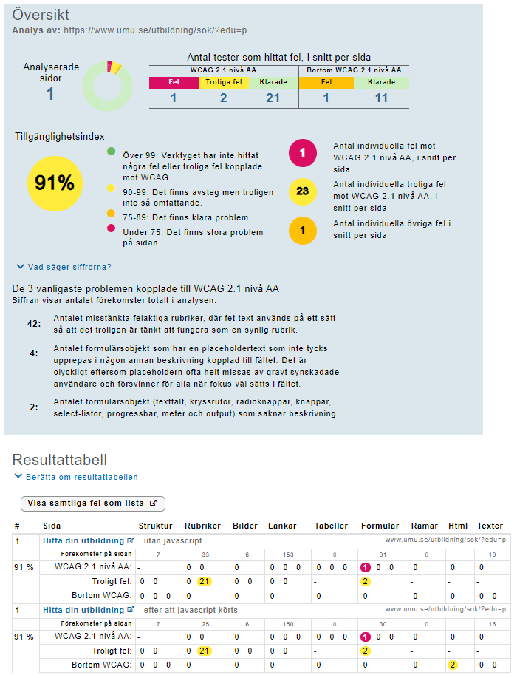

*Bilaga E - Figur 2.1.7 - UMU - Umeå universitet*

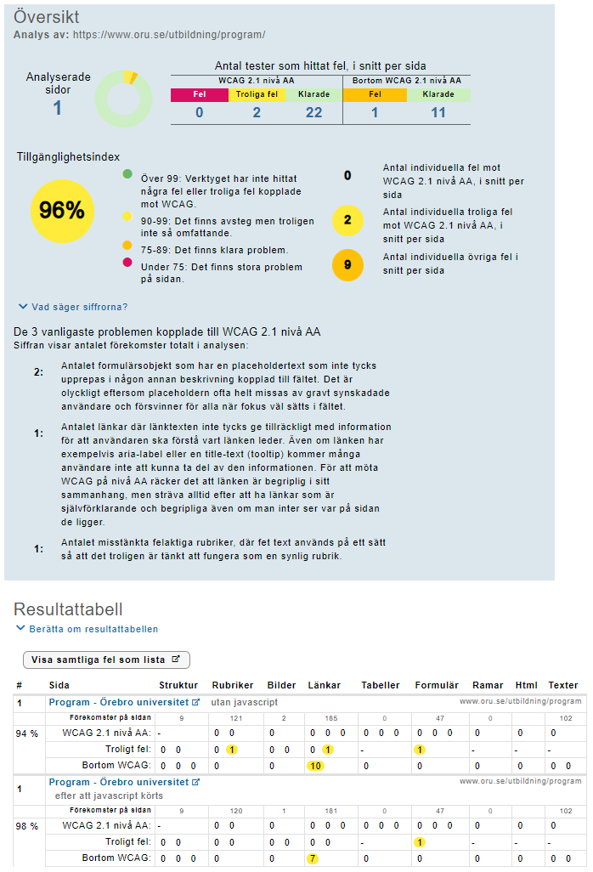

*Bilaga E - Figur 2.1.8 - ORU- Örebro universitet*

2.2 Universitet (enskilda utbildningsanordnare)

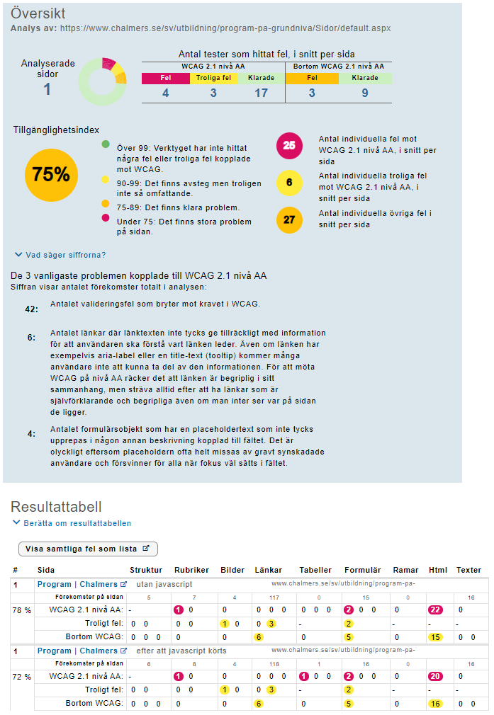

*Bilaga E - Figur 2.2.1 - CTH - Chalmers tekniska högskola*

2.3 Högskolor (statliga)

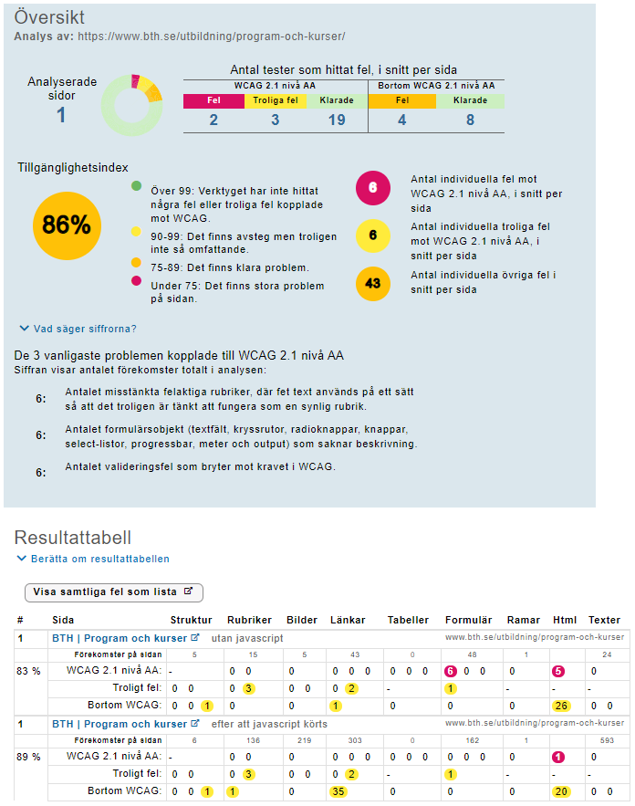

*Bilaga E - Figur 2.3.1 - BTH - Blekinge tekniska högskola*

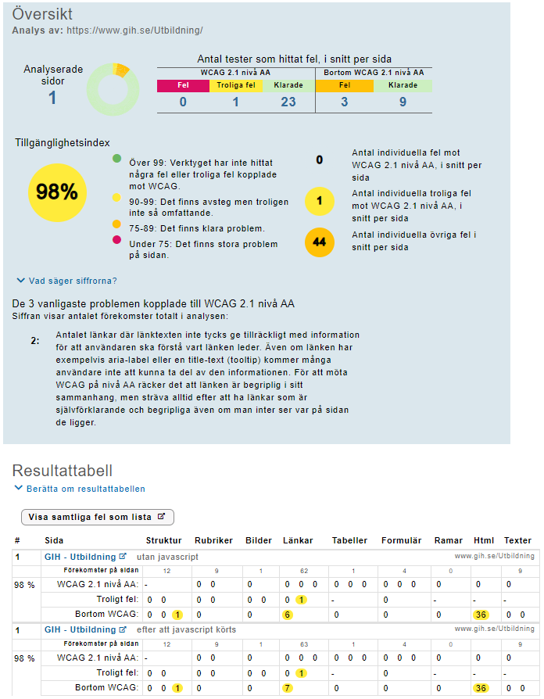

*Bilaga E - Figur 2.3.2 - GIH - Gymnastik- och idrottshögskolan*

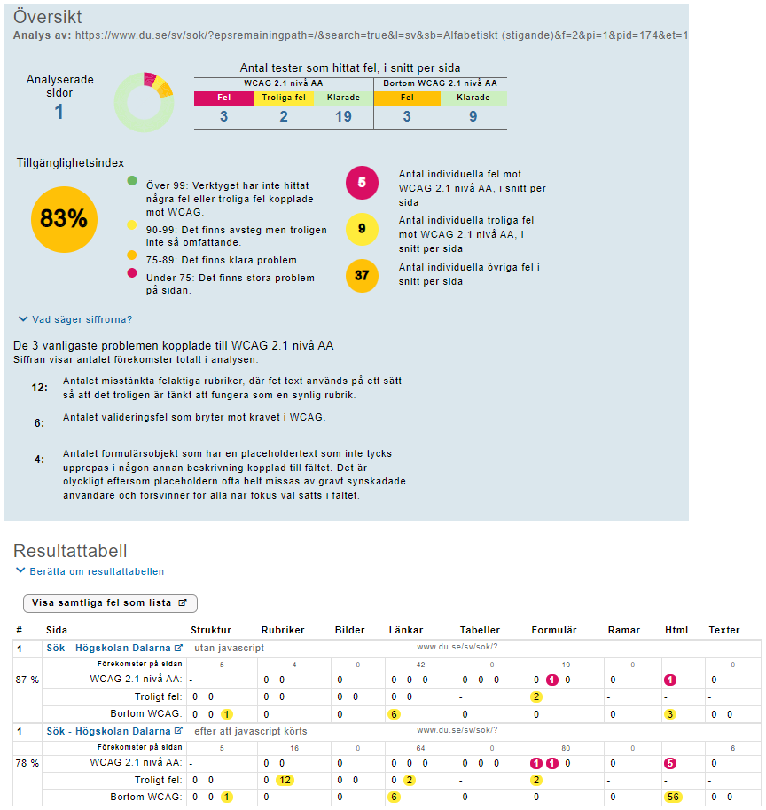

*Bilaga E - Figur 2.3.3 - HD - Högskolan Dalarna*

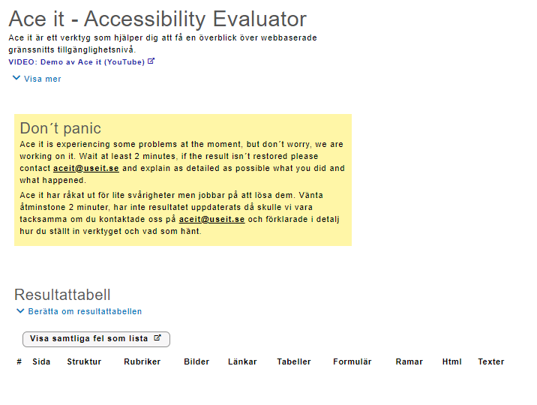

*FUNGERAR EJ: HH - Högskolan i Halmstad???*

<https://www.hh.se/utbildning/hitta-din-utbildning.html?language=sv&educationType=P&identity=programSV,coursesSV,lifeLongLearningCoursesSV&showbutton=false>

Eftersom det är flertalet kommatecken i URLen, så fick vi kopiera källkoden och köra granskningen av sidans direktinmatade HTML-kod:

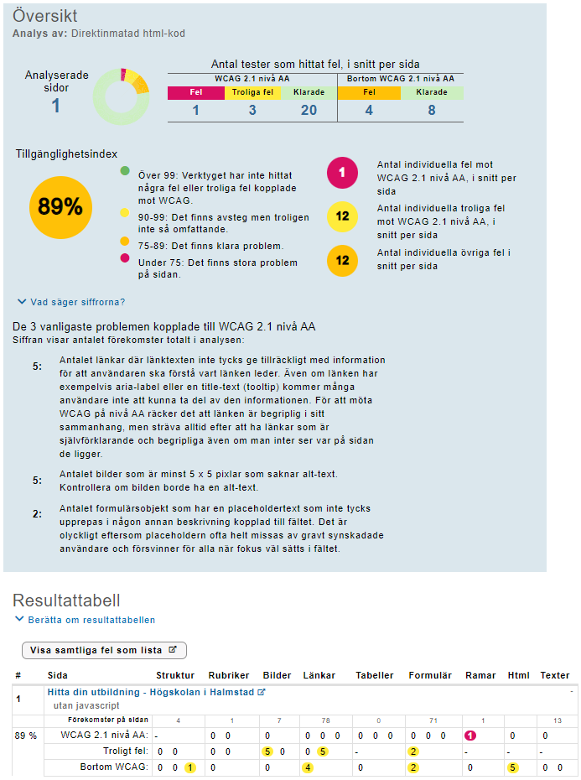

*Bilaga E - Figur 2.3.4 - HH - Högskolan i Halmstad*

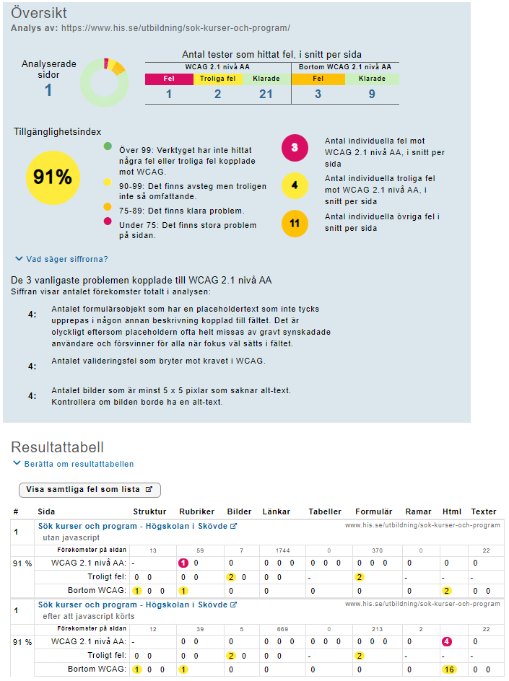

*Bilaga E - Figur 2.3.5 - HS - Högskolan i Skövde*

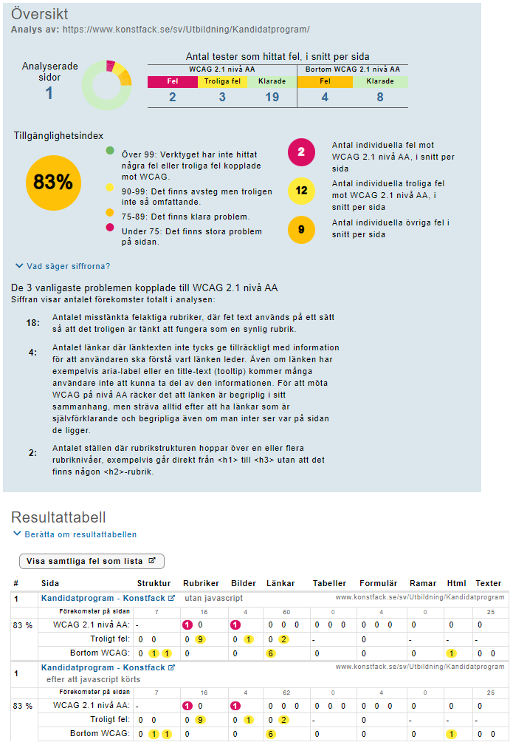

*Bilaga E - Figur 2.3.6 - KF - Konstfack*

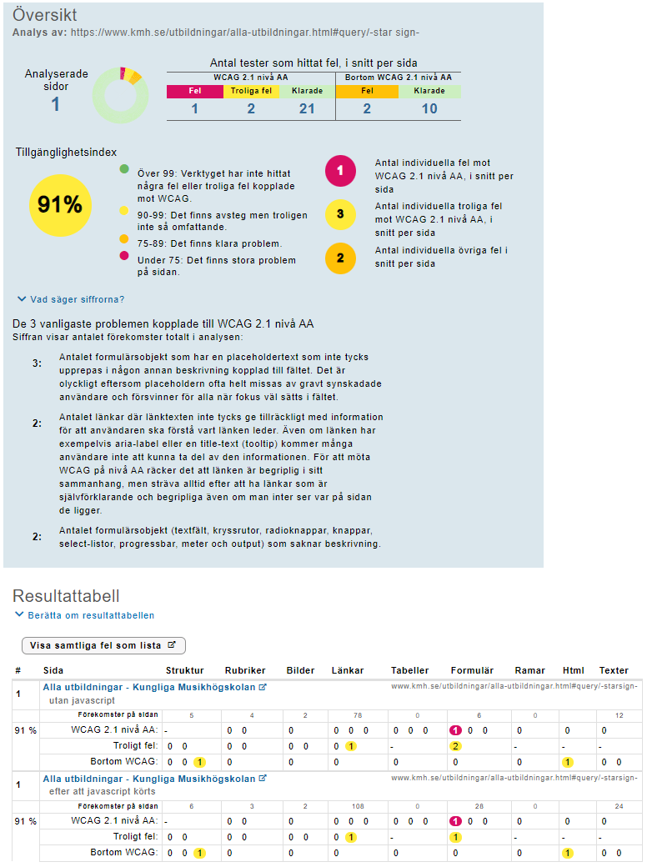

*Bilaga E - Figur 2.3.7 - KMH - Kungliga Musikhögskolan i Stockholm*

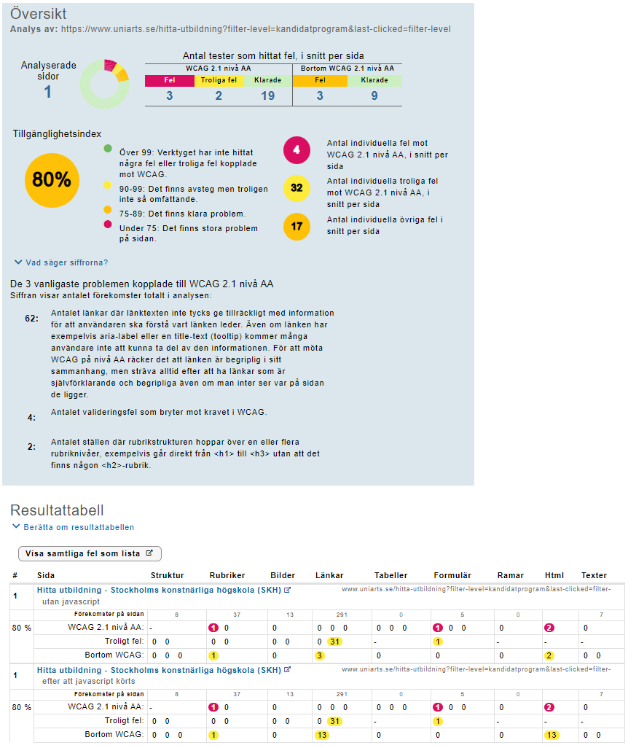

*Bilaga E - Figur 2.3.8 - SKH - Stockholms konstnärliga högskola*

2.4 Högskolor (enskilda utbildningsanordnare)

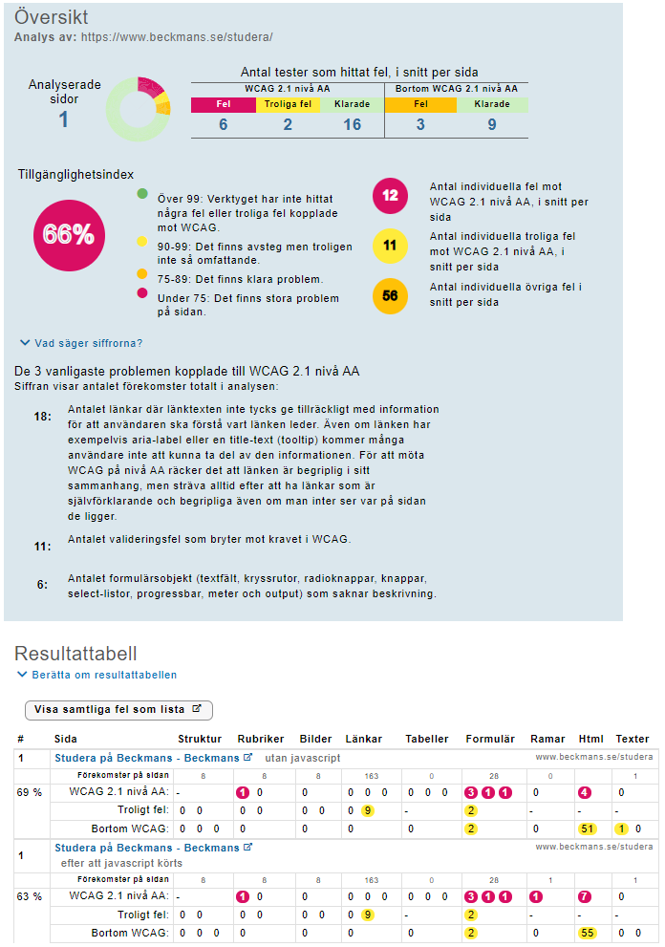

*Bilaga E - Figur 2.4.1 - BDH - Beckmans designhögskola*

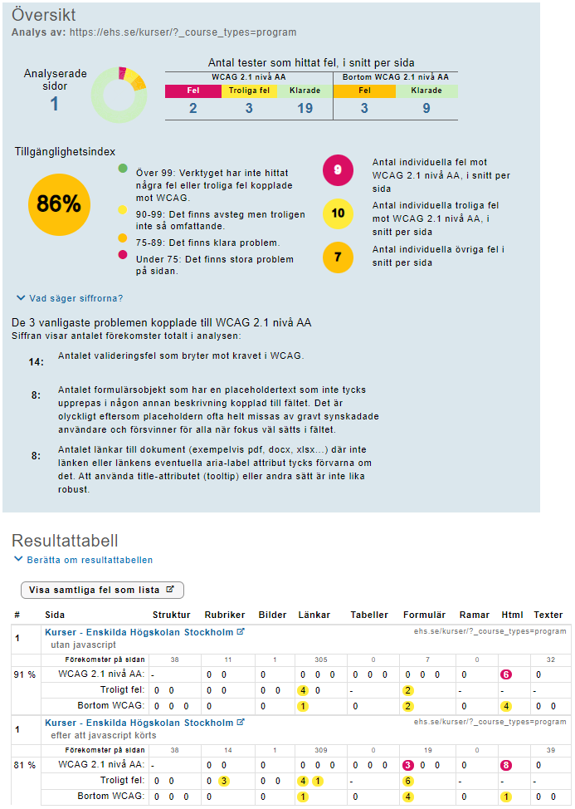

*Bilaga E - Figur 2.4.2 - EHS - Enskilda högskolan Stockholm*

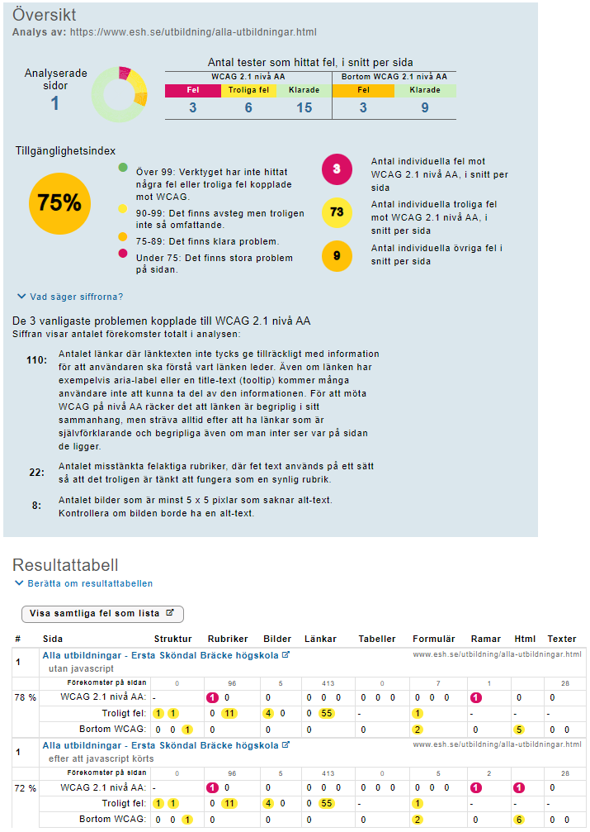

*Bilaga E - Figur 2.4.3 - ESH - Ersta Sköndal Bräcke högskola*

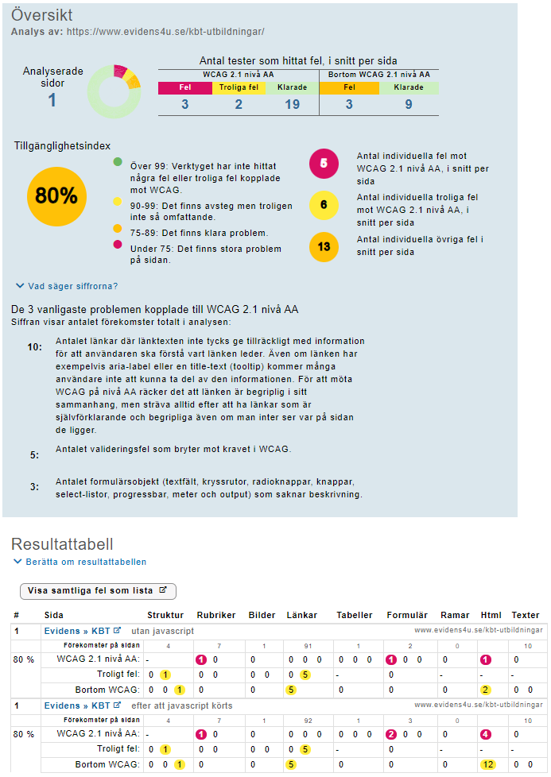

*Bilaga E - Figur 2.4.4 - HE - Högskolan Evidens*

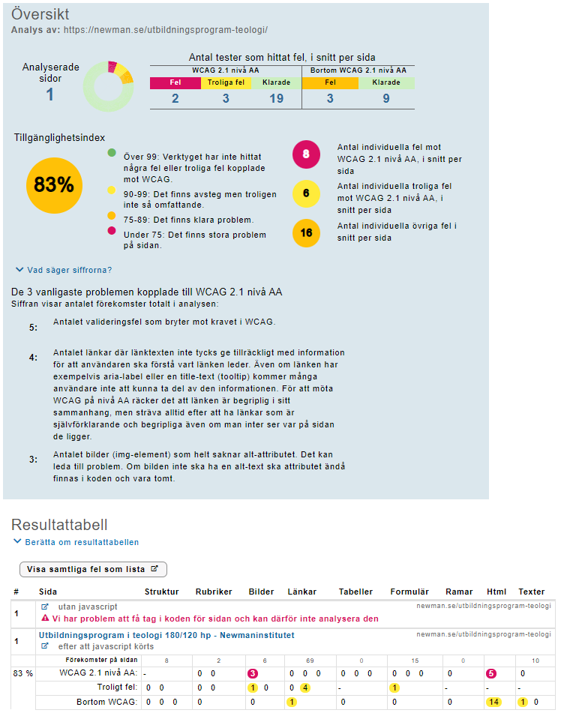

*Bilaga E - Figur 2.4.5 - NI - Newmaninstitutet*

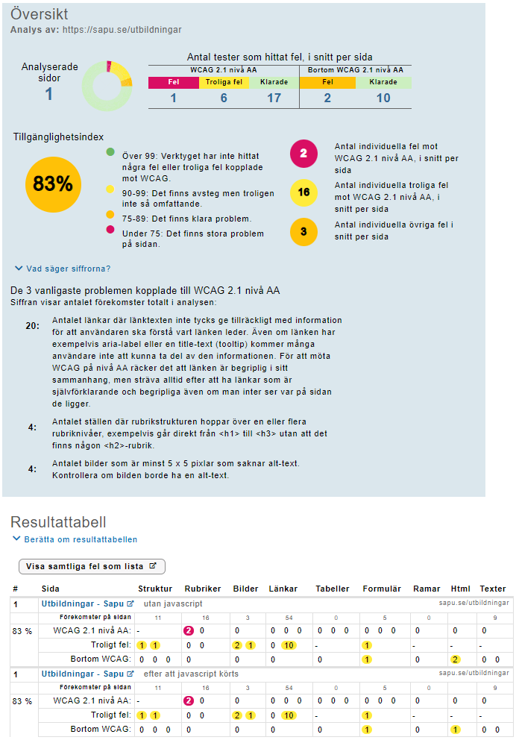

*Bilaga E - Figur 2.4.6 - SAPU - Skandinaviens akademi för psykoterapiutveckling*

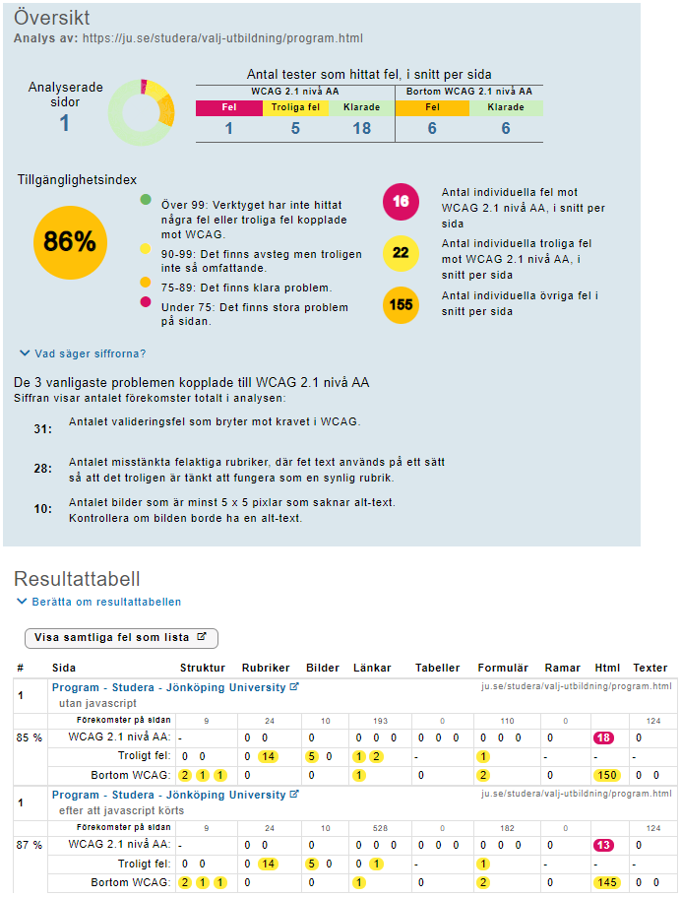

*Bilaga E - Figur 2.4.7 - JU - Stiftelsen Högskolan i Jönköping*

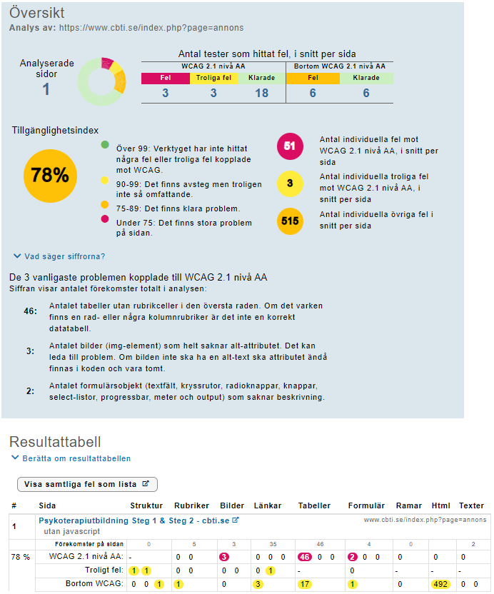

*Bilaga E - Figur 2.4.8 - CBTI - Svenska institutet för kognitiv psykoterapi*

3. Automatisk granskning av programsidan

3.1 Universitet (statliga)

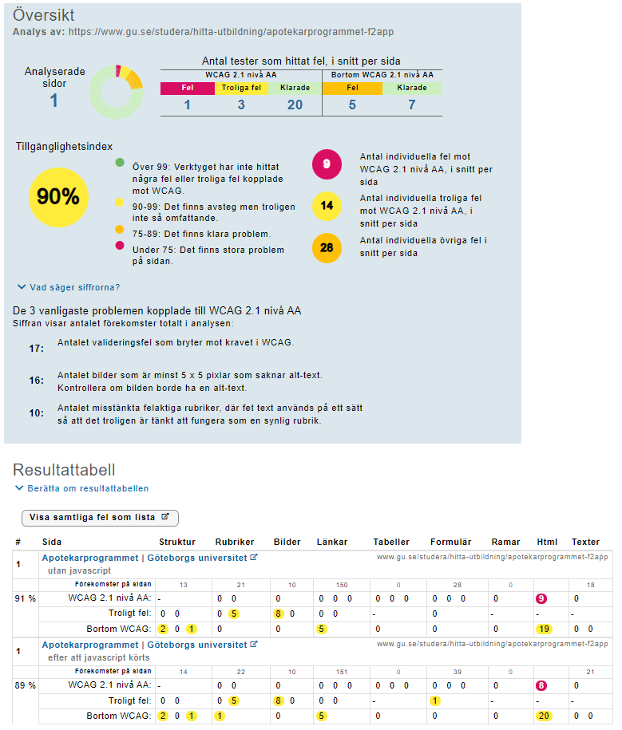

*Bilaga E - Figur 3.1.1 - GU - Göteborgs universitet*

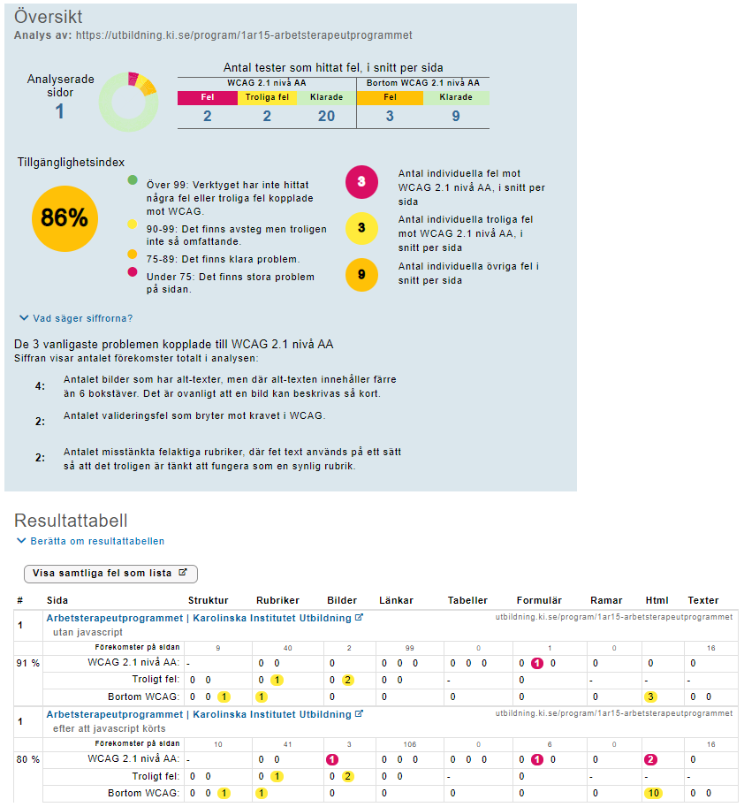

*Bilaga E - Figur 3.1.2 - KI - Karolinska institutet*

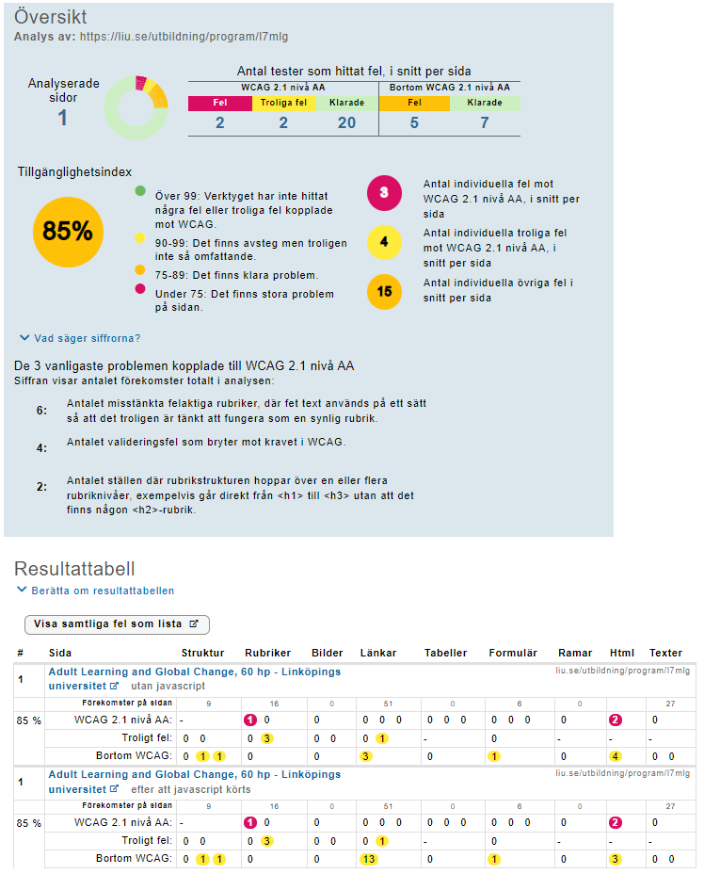

*Bilaga E - Figur 3.1.3 - LIU - Linköpings universitet*

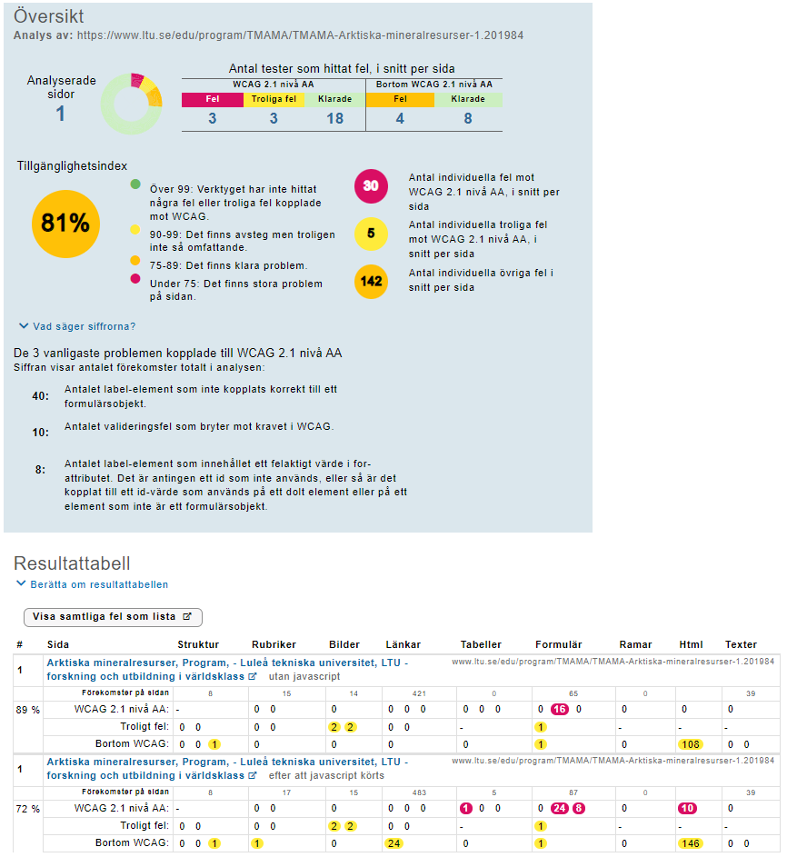

*Bilaga E - Figur 3.1.4 - LTU - Luleå tekniska universitet*

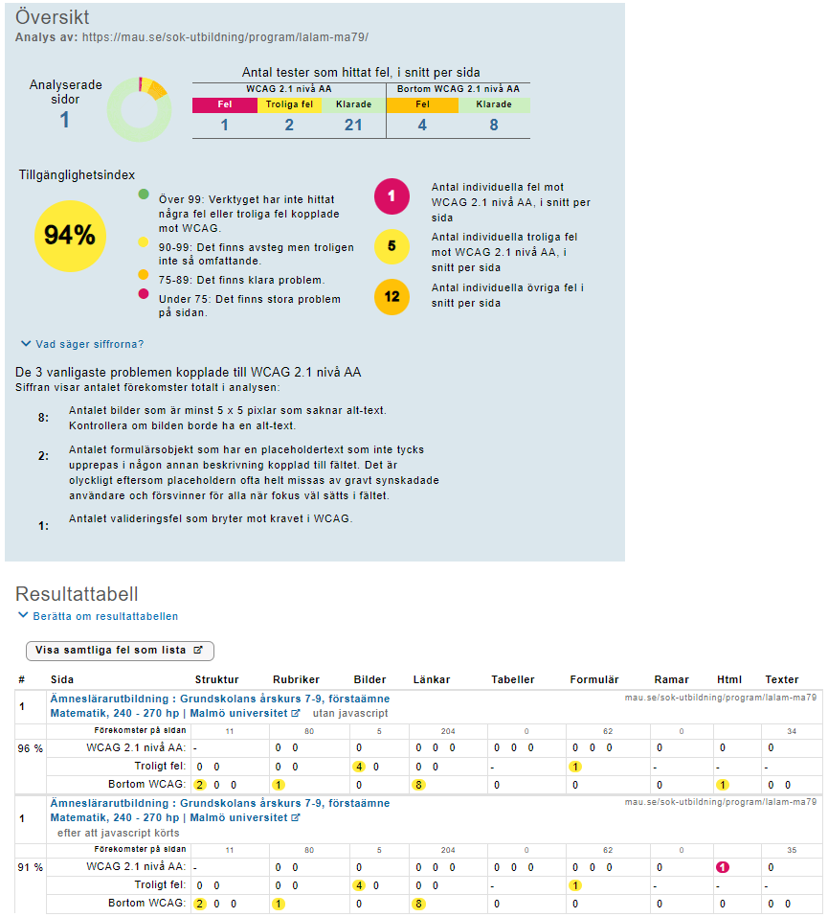

*Bilaga E - Figur 3.1.5 - MAU - Malmö universitet*

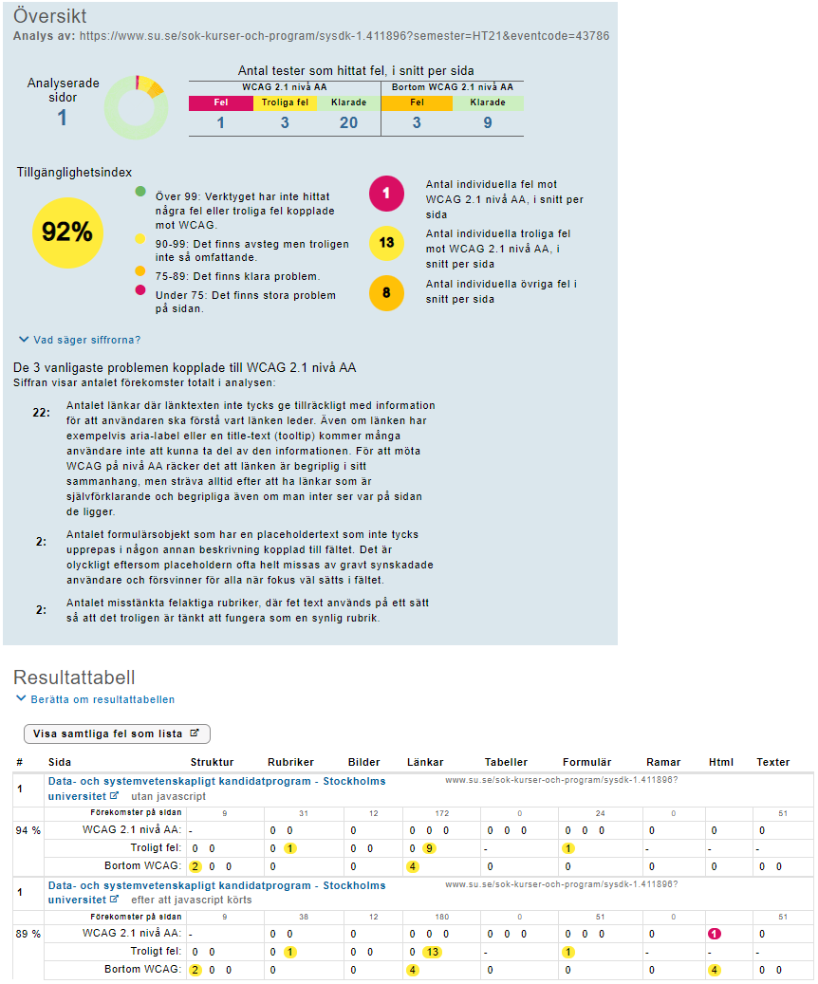

*Bilaga E - Figur 3.1.6 - SU - Stockholms universitet*

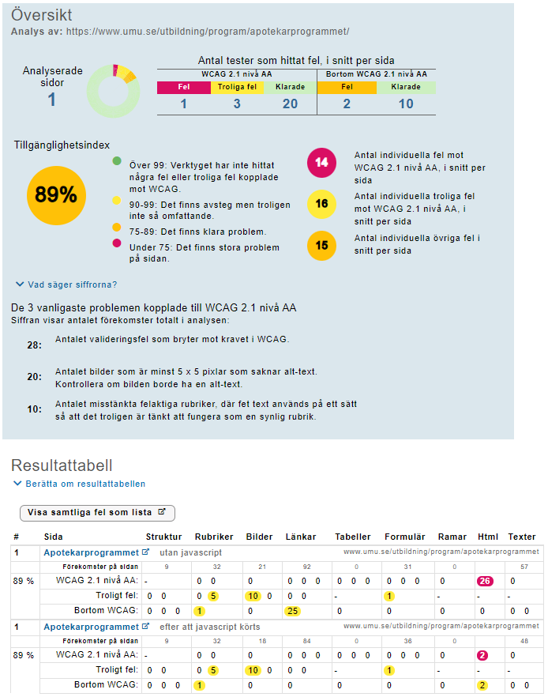

*Bilaga E - Figur 3.1.7 - UMU - Umeå universitet*

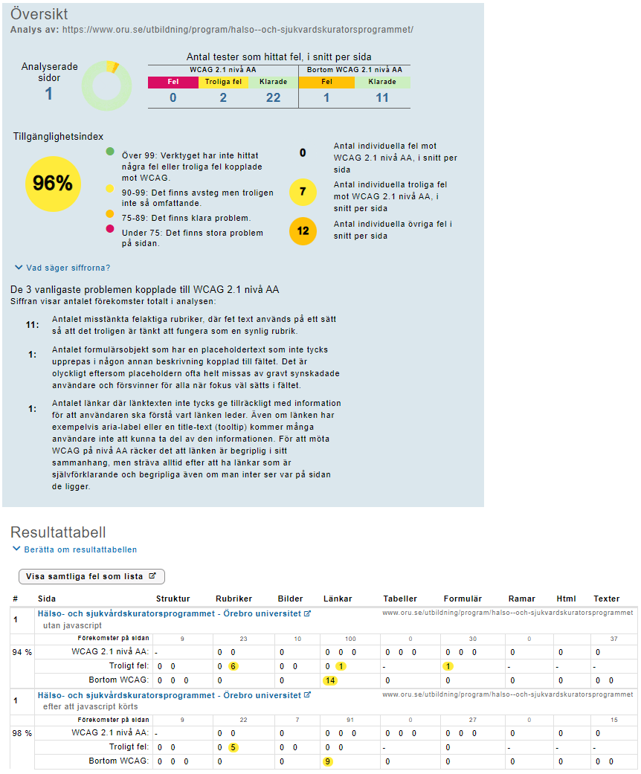

*Bilaga E - Figur 3.1.8 - ORU- Örebro universitet*

3.2 Universitet (enskilda utbildningsanordnare)

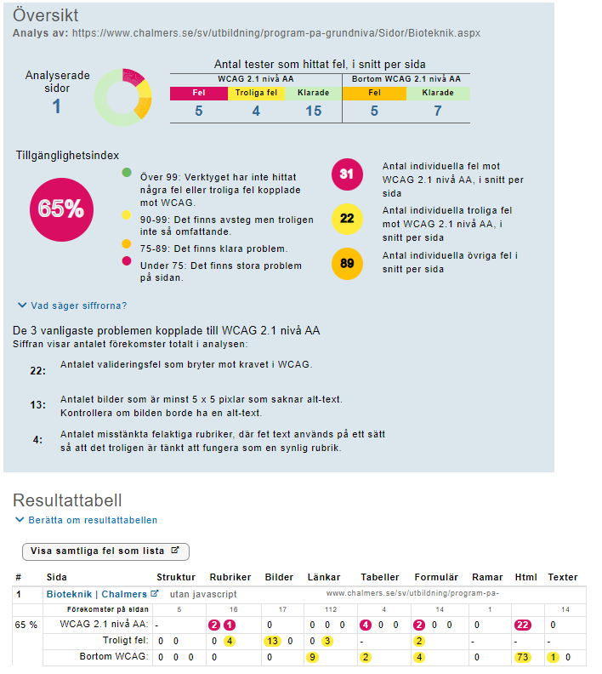

*Bilaga E - Figur 3.2.1 - CTH - Chalmers tekniska högskola*

3.3 Högskolor (statliga)

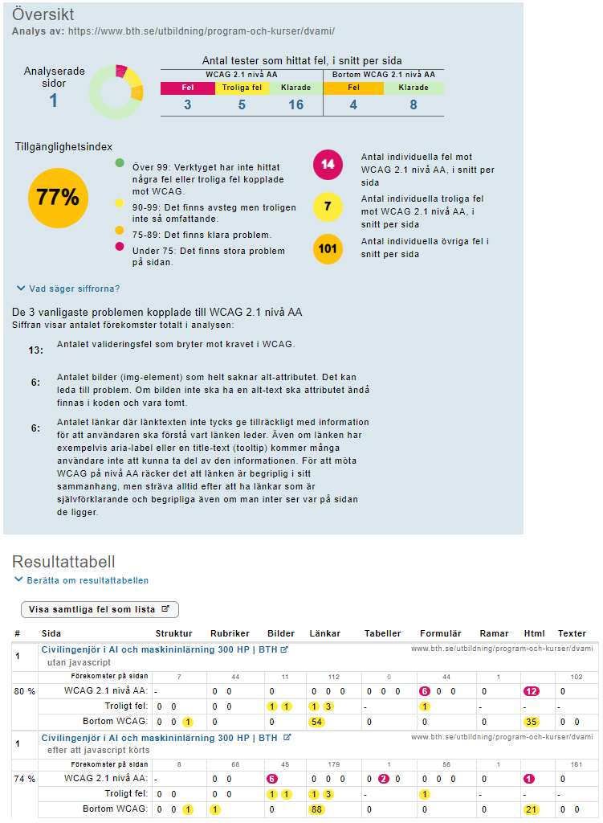

*Bilaga E - Figur 3.3.1 - BTH - Blekinge tekniska högskola*

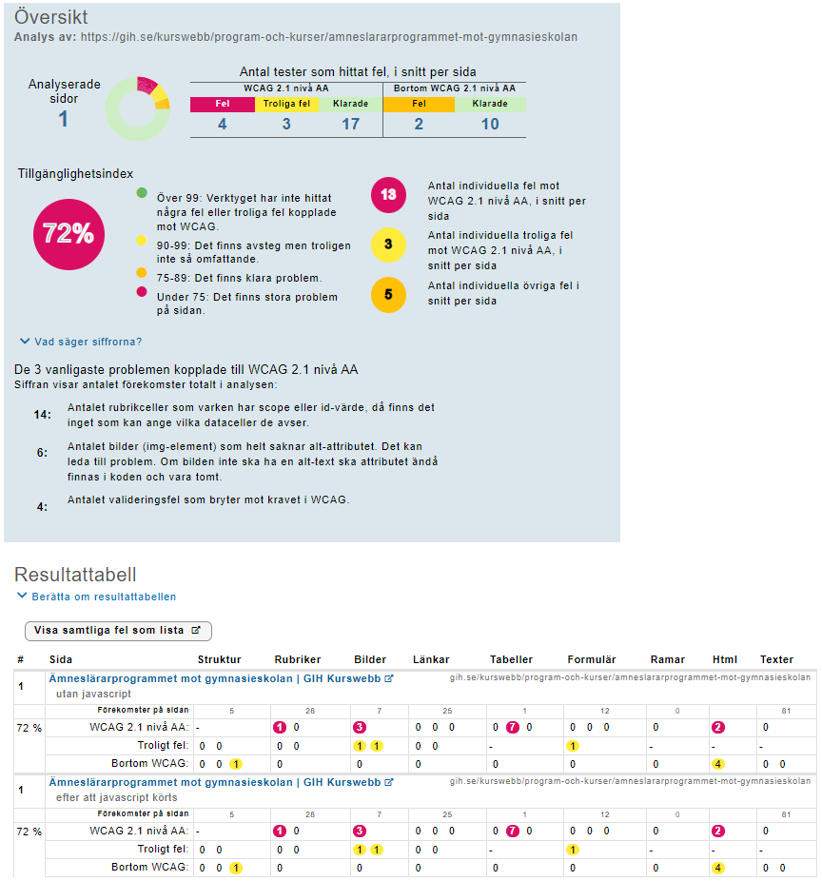

*Bilaga E - Figur 3.3.2 - GIH - Gymnastik- och idrottshögskolan*

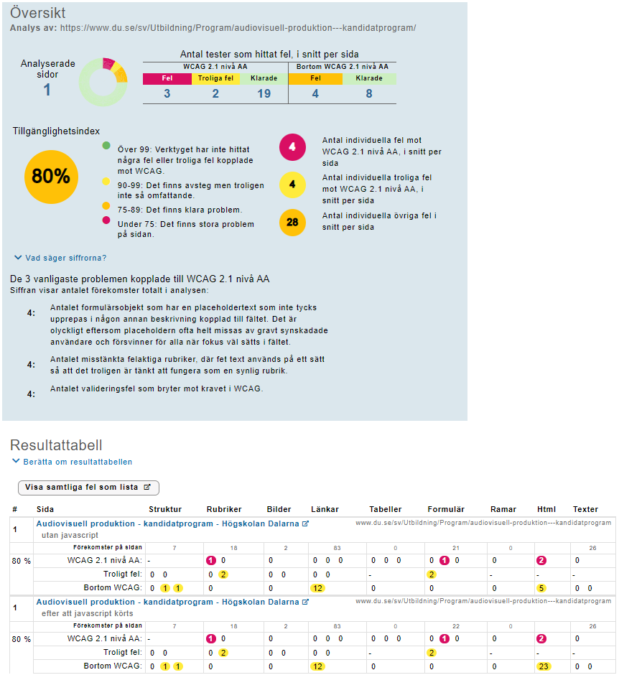

*Bilaga E - Figur 3.3.3 - HD - Högskolan Dalarna*

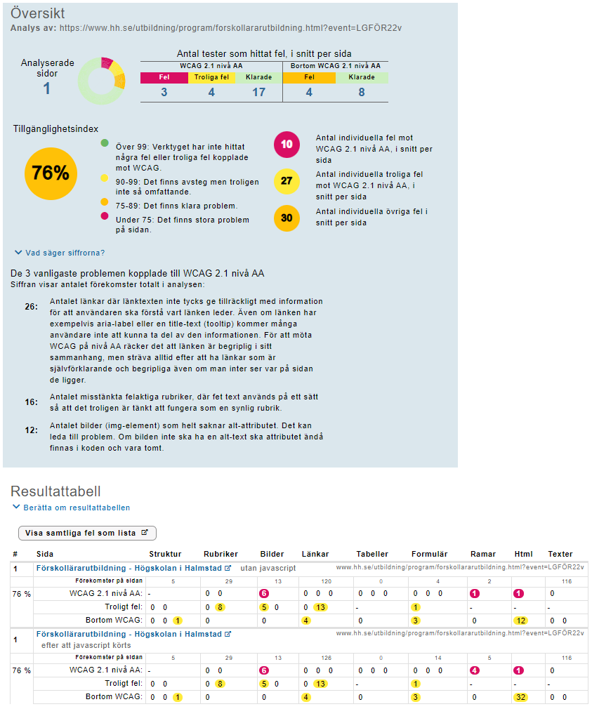

*Bilaga E - Figur 3.3.4 - HH - Högskolan i Halmstad*

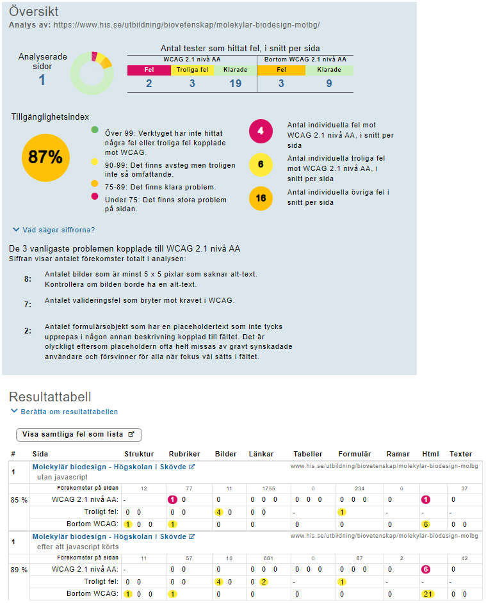

*Bilaga E - Figur 3.3.5 - HS - Högskolan i Skövde*

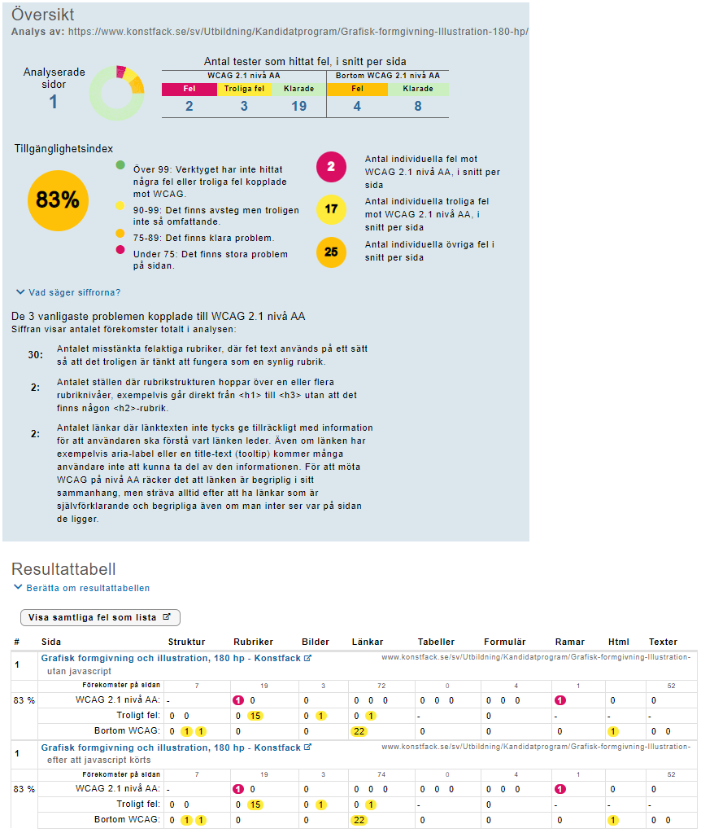

*Bilaga E - Figur 3.3.6 - KF - Konstfack*

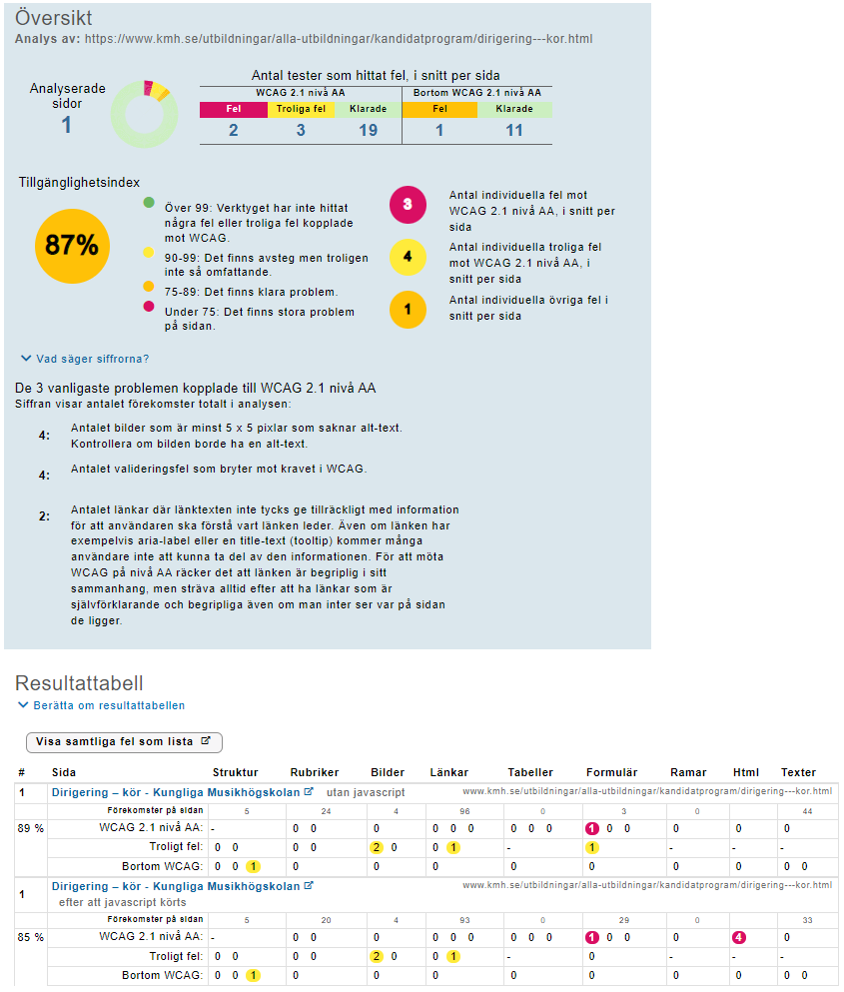

*Bilaga E - Figur 3.3.7 - KMH - Kungliga Musikhögskolan i Stockholm*

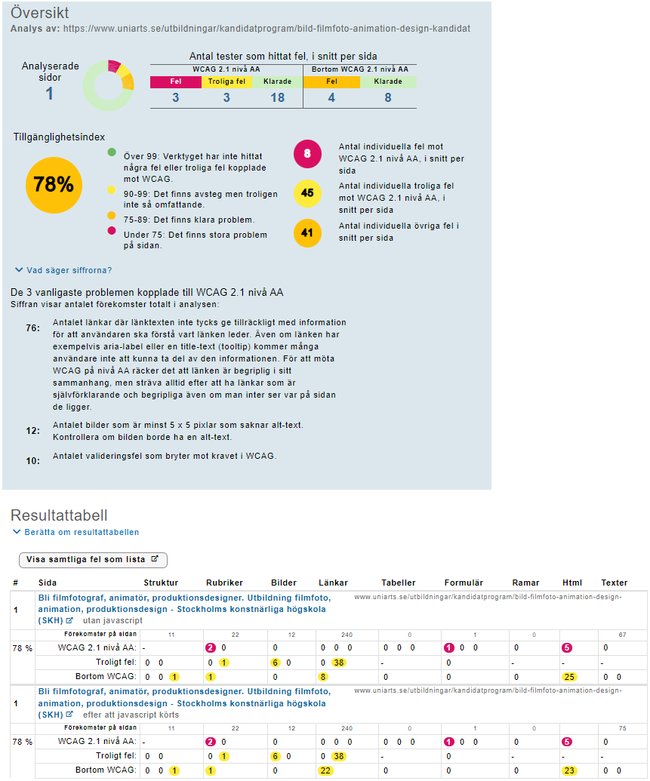

*Bilaga E - Figur 3.3.8 - SKH - Stockholms konstnärliga högskola*

3.4 Högskolor (enskilda utbildningsanordnare)

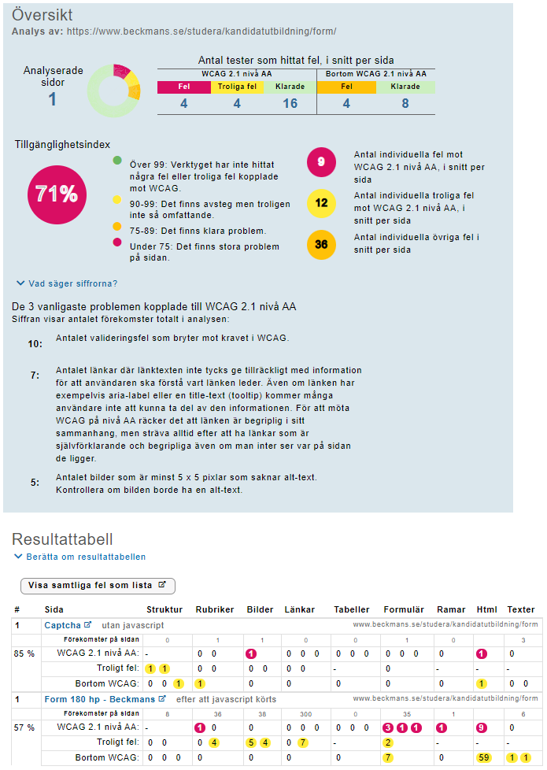

*Bilaga E - Figur 3.4.1 - BDH - Beckmans designhögskola*

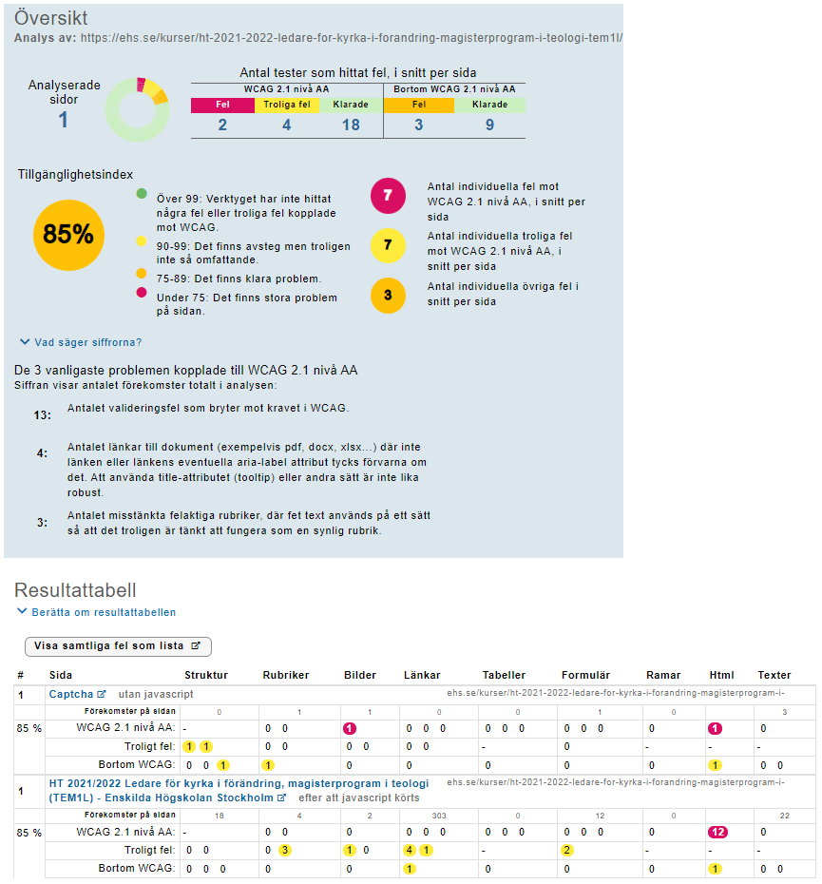

*Bilaga E - Figur 3.4.2 - EHS - Enskilda högskolan Stockholm*

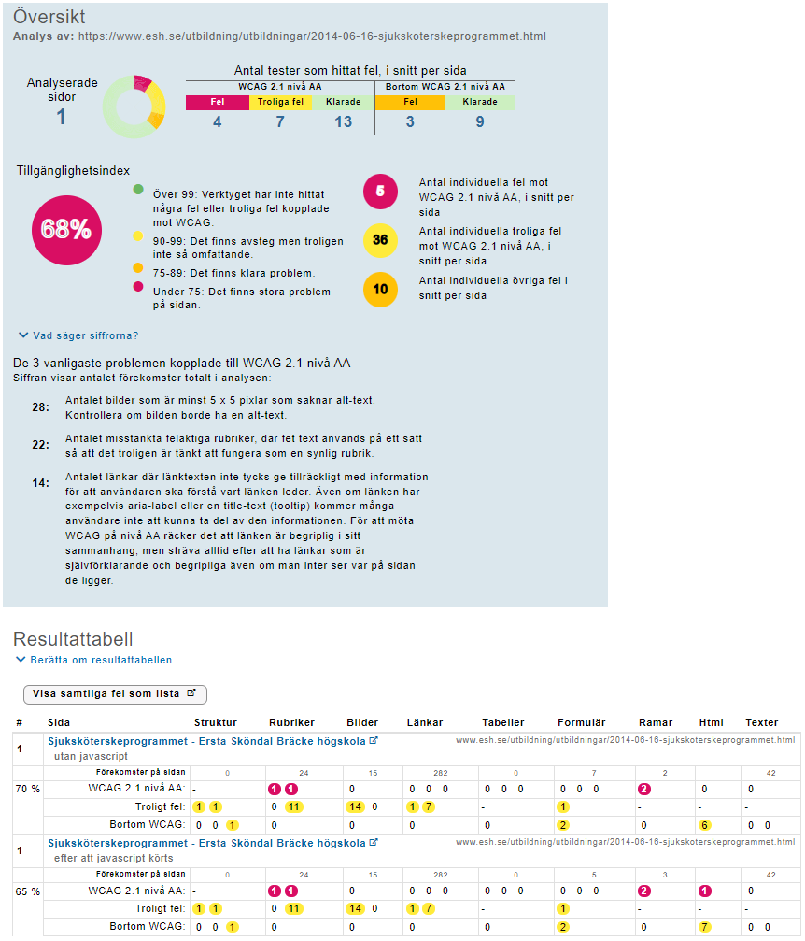

*Bilaga E - Figur 3.4.3 - ESH - Ersta Sköndal Bräcke högskola*

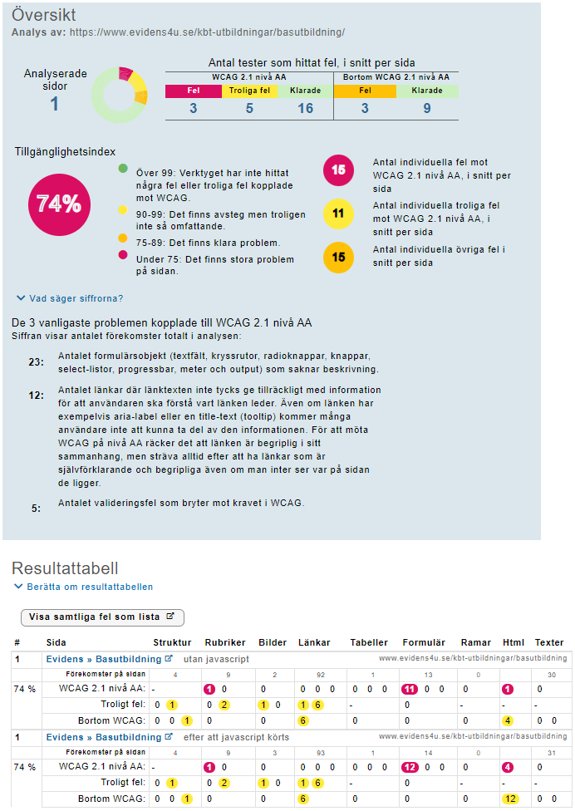

*Bilaga E - Figur 3.4.4 - HE - Högskolan Evidens*

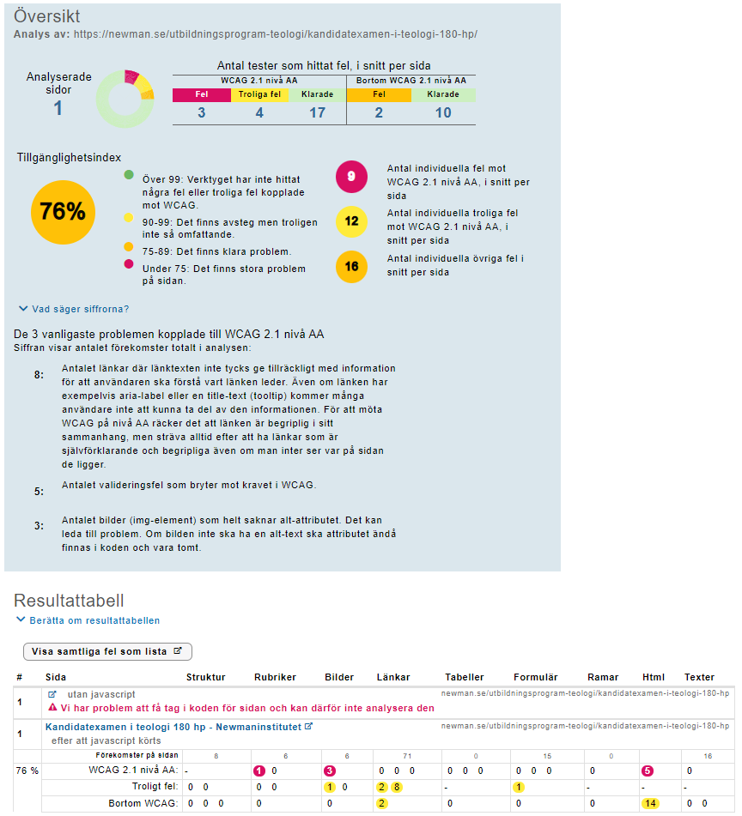

*Bilaga E - Figur 3.4.5 - NI - Newmaninstitutet*

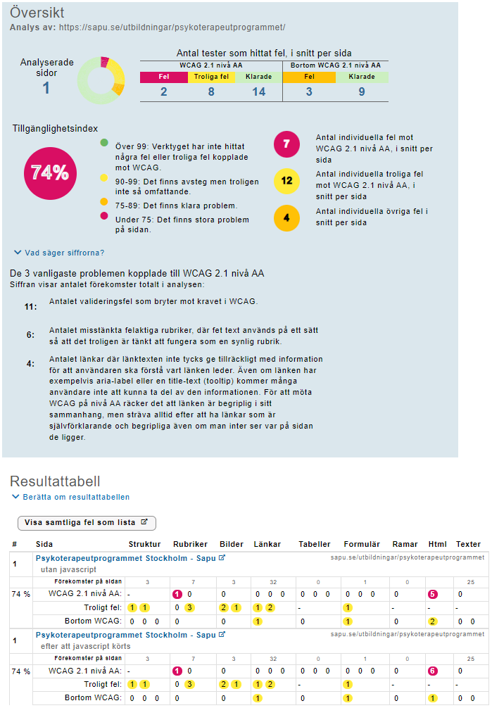

*Bilaga E - Figur 3.4.6 - SAPU - Skandinaviens akademi för psykoterapiutveckling*

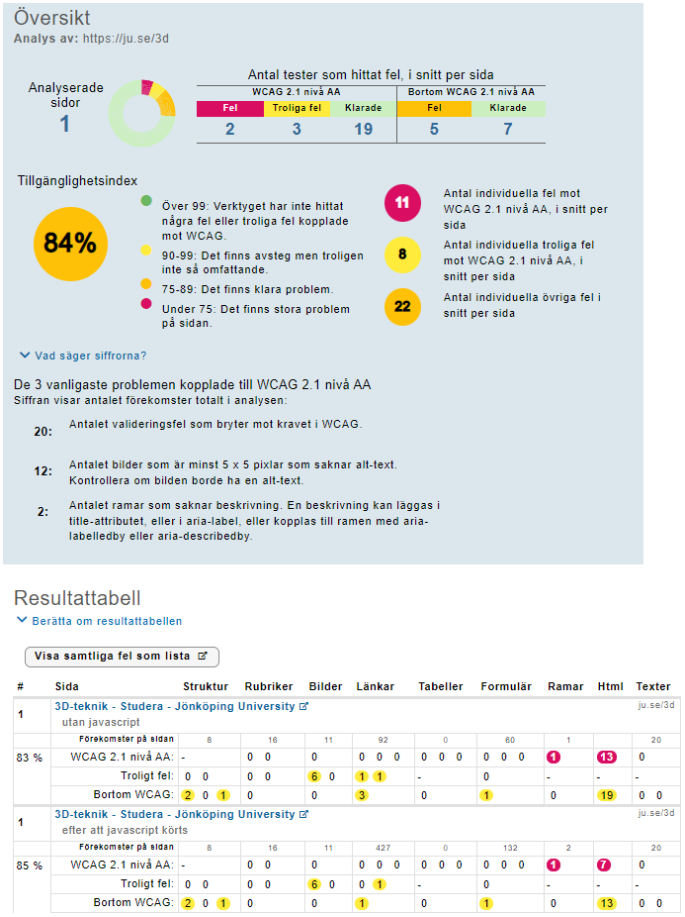

*Bilaga E - Figur 3.4.7 - JU - Stiftelsen Högskolan i Jönköping*

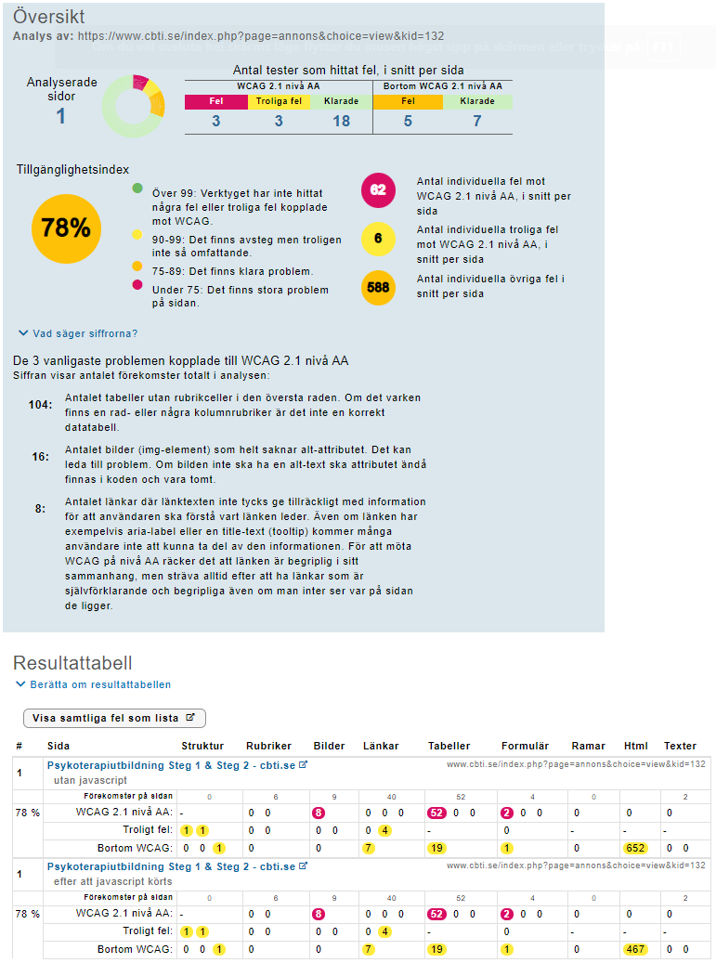

*Bilaga E - Figur 3.4.8 - CBTI - Svenska institutet för kognitiv psykoterapi*